|  |  |  |
| --- | --- | --- |
|  | **UNIVERSIDADE FEDERAL DA BAHIA**  **INSTITUTO DE CIÊNCIAS DA SAÚDE**  **PÓS-GRADUAÇÃO EM BIOTECNOLOGIA** |  |



**PRISCILA FERNANDES MENDES FERREIRA**

**INIBIÇÃO DO CRESCIMENTO DE *Aspergillus flavus* POR FUNGOS ENDOFÍTICOS ISOLADOS DE PLANTAS NATIVAS DA BAHIA**

Salvador

2018

**PRISCILA FERNANDES MENDES FERREIRA**

**INIBIÇÃO DO CRESCIMENTO DE *Aspergillus flavus* POR FUNGOS ENDOFÍTICOS ISOLADOS DE PLANTAS NATIVAS DA BAHIA**

Dissertação Apresentada ao Programa de Mestrado em Biotecnologia do Instituto de Ciências da Saúde da Universidade Federal da Bahia, como requisito para obtenção do título de mestre.

Orientadora: Profª. Drª. Lilia Ferreira de Mouta Costa

Co-orientadora: Profª. Drª. Monica Mattos dos Santos

Salvador

2018

**PRISCILA FERNANDES MENDES FERREIRA**

**INIBIÇÃO DO CRESCIMENTO DE *Aspergillus flavus* POR FUNGOS ENDOFÍTICOS ISOLADOS DE PLANTAS NATIVAS DA BAHIA**

TERMO DE APROVAÇÃO

Dissertação apresentada como requisito para obtenção do grau de mestre em Biotecnologia, Instituto de Ciências da Saúde da Universidade Federal da Bahia.

Aprovado em __/__/_____.

Banca Examinadora:

Lilia Ferreira de Moura Costa

Orientador

Monica Mattos dos Santos

Universidade Federal da Bahia

Leonardo Fonseca Maciel

Universidade Federal da Bahia

_________________________________________

Josilene Lima Matos

Universidade Federal da Bahia

**AGRADECIMENTOS**

Agradeço primeiramente a Deus.

Á minha família por ser o estimulo maior durante toda essa caminhada. Meus pais por todo amor e apoio. Tiago pela compreensão, incentivo e companheirismo, sem ele não teria chegado até aqui. Ao meu filho Guilherme que acrescentou mais amor aos meus dias

A minha orientadora, Profª Lilia, por ter aceitado me orientar sem ao menos me conhecer e por toda contribuição na minha vida acadêmica.

A Profª Monica por todo esse tempo juntas e todos os ensinamentos acadêmicos e da vida, sem ela nada disso seria possível.

A Fúlvia por ter sido o “start” dessa caminhada, por estar sempre disposta a ajudar e por toda contribuição a esse trabalho.

Aos amigos do LAPEMIC, em especial a Kathleen pela amizade e apoio intelectual. A Emily, Stela e Mariana pela amizade que transcendeu o laboratório e por sempre dividirem os bons e maus momentos.

A Flávia Abbude, pois segurou a barra durante minha licença maternidade e sem ela a finalização nesse trabalho seria impossível.

A Profª Regina Geris por ter contribuído positivamente e a Moisés pela sua disponibilidade

A todos os meus amigos que contribuíram direta ou indiretamente durante toda essa jornada

Aos colegas da Pós-graduação em biotecnologia, Rebeca, Valéria, Kisses e Márcio, por todos os momentos compartilhados.

“A confiança em si mesmo é o primeiro segredo do sucesso. ”

[Ralph Waldo Emerson](https://www.pensador.com/autor/ralph_waldo_emerson/)

Ferreira, Priscila Fernandes Mendes. Inibição do crescimento de *Aspergillus flavus* por fungos endofíticos isolados de plantas nativas da Bahia**.** Salvador, Bahia, 2018. 69p. Dissertação (Mestrado) – Instituto de Ciências da Saúde da Universidade Federal da Bahia, 2018.

**RESUMO**

A busca por alimentos mais seguros tem gerado uma demanda por antimicrobianos naturais como alternativa para substituição de aditivos sintéticos, por este motivo a pesquisa de composto ativos provenientes de plantas tem sido alvo de diversas investigações. Além disso, estas plantas possuem microrganismos endofíticos que podem atuar de forma antagônica e competitiva contra patógenos e produzir substâncias com ação antimicrobiana. Uma vez isolados estes compostos/microrganismos há necessidade de testa-los contra os principais patógenos que causam perdas da qualidade sanitária e nutricional dos alimentos e efeitos deletérios sobre a saúde humana e animal. Dentre estes patógenos destacam-se os fungos toxigênicos, em especial aqueles pertencentes ao gênero *Aspergillus*, capazes de produzir toxinas carcinogênicas. Desta forma, o objetivo deste trabalho é avaliar a atividade antifúngica de extratos de *Mimosa tenuiflora, Lantana camara* e *Gliricidia sepium* e seus respectivos fungos endofíticos sobre cepas de *Aspergillus flavus*. Para isso, foram preparados extratos aquosos e metanólicos de amostras vegetais coletadas no município de Santo Amaro (BA). Concomitantemente, foram isolados fungos endofíticos de fragmentos dos caules e folhas e posteriormente foram extraídos os seus metabólitos. Foram isolados 14 fungos, sendo quatro da *Gliricidia sepium*, sete da *Lantana camara* e três da *Mimosa tenuiflora*. Dentre eles, dois da *L. camara* e um da *M. tenuiflora* foram capazes de inibir o crescimento do *A. flavus*. Os extratos vegetais e das cepas de fungos endofíticos não foram capazes de inibir o crescimento do *A. flavus* nas concentrações testadas. Este é um trabalho pioneiro de bioprospecção em *G.sepium* e *M. tenuiflora* e revelou fungos com potencial biotecnológico.

**Palavras-chave:** Fungo endofíticos, *Aspergillus flavus*, Controle Biológico.

Ferreira, Priscila Fernandes Mendes. Inibição do crescimento de *Aspergillus flavus* por fungos endofíticos isolados de plantas nativas da Bahia**.** Salvador, Bahia, 2018. 69p. Dissertação (Mestrado) – Instituto de Ciências da Saúde da Universidade Federal da Bahia, 2018.

**ABSTRACT**

The search for safer food has generated a demand for natural antimicrobials as an alternative to substitute synthetic additives, for this reason the research of active compounds from plants has been the subject of several investigations. In addition, these plants have endophytic microorganisms that can act in an antagonistic and competitive way against pathogens and produce substances with antimicrobial action. Once these compounds / microorganisms are isolated, there is a need to test them against the main pathogens that cause losses in the sanitary and nutritional quality of foods and deleterious effects on human and animal health. Among these pathogens are the toxigenic fungi, especially those belonging to the genus *Aspergillus*, capable of producing carcinogenic toxins. Thus, the objective of this work is to evaluate the antifungal activity of extracts of *Mimosa tenuiflora*, *Lantana camara* and *Gliricidia sepium* and their respective endophytic fungi on *Aspergillus flavus* strains. For this, aqueous and methanolic extracts of vegetal samples collected in the municipality of Santo Amaro (BA) were prepared. At the same time, endophytic fungi were isolated from stem and leaf fragments and their metabolites were subsequently extracted. Fourteen fungi were isolated, four of *Gliricidia sepium*, seven of *Lantana camara* and three of *Mimosa tenuiflora*. Among them, two of *L. camara* and one of *M. tenuiflora* were able to inhibit the growth of A. flavus. Plant extracts and strains of endophytic fungi were not able to inhibit the growth of *A. flavus* at the concentrations tested. This is a pioneering work on bioprospecting in *G.sepium* and *M. tenuiflora* and has revealed fungi with biotechnological potential.

**Palavras-chave:** Endophytic fungi, *Aspergillus flavus*, Biological control.

**LISTA DE ILUSTRAÇÕES**

Figura 1 - Aspecto macroscópico da colônia de *Aspergillus flavus* (A e B) e suas características microscopicas (C: cabeça conidial de *Aspergillus flavus* revelando a presença de vesícula globosa, métulas, fiálides e conidios; D: conídios em microscopia óptica e E: conidios em microscopia eletronica de varredura) ...........................................................................................................................16

Figura 2 – Aspecto botânico da *Gliricidia sepium.............*.................................23

Figura 3 – Aspecto botânico de *Lantana camara*, folhas opostas e inflorescência laranja e vermelho.............*............*.....................................................................25

Figura 4 - Aspecto botânico de galhos de *Mimosa tenuiflora* revelando suas folhas alternadas e bipinadas...*........*.................................................................26

Figura 5 - Fotografia do Centro de Desenvolvimento da Pecuária da Universidade Federal da Bahia................................................................................................28

Figura 6 – Isolamento de fungos endóficos de fragmentos das folhas (placas de petri superiores) e caules (placas de petri inferiores) de *Gliricidia sepium* (1); *Lantana camara* (2) e *Mimosa tenuiflora* (3) em meio ágar batata acrescido de cloranfenicol (100 mg/L)....................................................................................30

Figura 7 - Fluxograma da obtenção dos extratos brutos dos fungos endofíticos

...........................................................................................................................32

Quadro 1 - Escala de classificação de reações antagonicas (adaptado de Badalyan et al, 2002).........................................................................................34

Figura 8: Aspectos macroscópicos (A e C) e microscópicos (B e D) dos endófitos isolados da *Gliricidia sepium*.............................................................................39

Figura 9: Aspectos macroscópicos (A, C, E, G e I) e microscópicos (B, D, F, H e J) dos endófitos isolados da *Lantana camara*...................................................40

Figura 10: Aspectos macroscópicos (A e C) e microscópicos (B e D) dos endófitos isolados da *Mimosa tenuiflora*............................................................42

Figura 11 - Teste de antagonismo fúngico entre o isolado MF1 (1) e o *A. flavus* (2) demonstrando a inibição à distância............................................................45

Figura 12 - Teste de antagonismo fúngico entre o isolado LF3 (1) e o *A. flavus* (2) demonstrando supercrescimento com inibição parcial à distância.............46

Figura 13 - Teste de antagonismo fúngico entre o isolado LF5 (1) e o A. flavus (2) demonstrando supercrescimento com inibição parcial com contato..........46

Figura 14 - Teste de antagonismo fúngico do isolado GC2 (1) e o *A. flavus* (2), demonstrando a ineficácia do antagonismo......................................................47

**LISTA DE TABELAS**

Tabela 1 - Relação de fungos endofíticos filamentosos e leveduriformes isolados da *Gliricidia sepium, Lantana camara* e *Mimosa tenuiflora*................................37

Tabela 2 - Resultado do teste de antagonismo fúngico entre os fungos endofíticos e o *Aspergillus flavus................*.......................................................44

Tabela 3 - Avaliação dos extratos fúngicos sobre o crescimento do *A. flavus*..................................................................................................................49

Tabela 4 - Avaliação dos extratos botânicos sobre o crescimento do *A. flavus*..................................................................................................................50

**LISTA DE ABREVIATURAS E SIGLAS**

Aa Atividade de agua

DMSO Dimetilsulfóxido

LBQM Laboratório de Biotecnologia e Quimica de Microrganismo

pH Potencial Hidrogeniônico

UFC Unidade Formadora de Colônia

**SUMÁRIO**

|  |  |
| --- | --- |
| 1.**INTRODUÇÃO** | **13** |
| 2. **REVISÃO DE LITERATURA** | **15** |
| 2.1. *Aspergillus flavus* | **15** |
| 2.2. Controle Biológico de*Aspergillus flavus* | **18** |
| 2.3 Fungos endofíticos | **19** |
| 2.3.1 Fungos endofíticos no controle de micro-organismos | **21** |
| 2.4 Plantas de interesse biotecnológico | **23** |
| 2.4.1 *Gliricidia* *sepium* | **23** |
| 2.4.2 *Lantana* *camara* | **24** |
| 2.4.3 *Mimosa* *tenuiflora* | **25** |
| 3. **OBJETIVOS** |  |
| 3.1 Objetivo geral | **27** |
| 3.2 Objetivos específicos | **27** |
| 4. **MATERIAL E METÓDOS** | **28** |
| 4.1 Material botânico | **28** |
| 4.2 Obtenção dos extratos vetegais | **29** |
| 4.3 Isolamento dos fungos endofíticos | **29** |
| 4.4 Obtenção dos extratos brutos dos fungos endofíticos | **31** |
| 4.5 Cepa de *Aspergillus flavus* | **32** |
| 4.6 Ensaio de antagonismo | **33** |
| 4.7 Ensaio antifúngico | **34** |
| 4.7.1 Extratos antifúngicos | **34** |
| 4.7.2 Extratos vegetais | **35** |
| 5. **RESULTADOS e DISCUSSÃO** | **36** |
| 6. **CONCLUSÃO** | **53** |
| 7. **REFERÊNCIAS** | **54** |

|  |  |
| --- | --- |
|  |  |

**1. INTRODUÇÃO**

Os fungos são organismos eucariontes, uni ou pluricelulares, que podem se apresentar na forma filamentosa ou leveduriforme. São normalmente saprófitos e, em alguns casos, parasitas ou simbiontes. Os fungos filamentosos apresentam longas cadeias de células conectadas, denominadas hifas, a partir das quais diferenciam os conidióforos onde são encontrados os esporos (PUTZKE, 2004; TORTORA et al., 2012.).

Esses microrganismos estão amplamente distribuídos, sendo encontrados na água, ar, solo, sobre os seres vivos, na matéria orgânica em decomposição, nos produtos alimentícios e produtos industriais. O aparecimento e proliferação destes microrganismos estão diretamente relacionados a fatores abióticos tais como temperatura, umidade, atividade de agua, pH e teor de oxigênio, e fatores biológicos como carga de esporos fúngicos no ambiente, microflora competitiva, dentre outros.

Os fungos são capazes de produzir metabólitos secundários, e dentre estes estão as micotoxinas. Estas substâncias químicas de baixo peso molecular, com potencial citotóxico, mutagênico e carcinogênico, podem causar efeitos agudos ou crônicos à saúde humana e animal.

Dentre as principais toxinas destacam-se as aflatoxinas, produzidas principalmente por fungos do gênero *Aspergillus*, especialmente *Aspergillus parasiticus e A. flavus.* Estas toxinas podem induzir principalmente a supressão imunológica e neoplasia hepática, sendo também capaz de provocar cirrose, necrose no fígado, hemorragia nos rins e lesões na pele. Os altos níveis de contaminação de alimentos com aflatoxinas estão associados com o crescimento pós-colheita de fungos e o armazenamento em condições inadequadas, especialmente em países tropicais e subtropicais, com clima quente e úmido.

As micotoxinas não são destruídas durante o processamento comumente utilizado em alimentos, e além disso não há tecnologia disponível para assegurar que todos os alimentos e gêneros alimentícios estejam completamente isentos de toxina. Desta forma, a contaminação por esses fungos é um problema de saúde pública e faz-se necessária a busca de um controle efetivo desses microrganismos e suas toxinas. Diversos métodos vêm sendo estudado para o controle desses fungos, incluindo o emprego de metabólitos de fungos endofíticos.

Os fungos endofíticos são encontrados naturalmente no interior das plantas, com as quais vivem em íntima interação. São capazes de produzir metabólitos secundários que podem fornecer diversos benefícios à planta, como estimulo do crescimento vegetal e proteção contra patógenos. Estima-se que a maioria das espécies vegetais possuam microrganismos endofíticos ainda não classificados e com propriedades pouco conhecidas, mas potencialmente aptos para alguma aplicação biotecnológica (CORREIA, 2015). Muitos desses fungos produzem compostos biologicamente ativos, como antibióticos, fungicidas e herbicidas, que podem limitar o crescimento de fungos patogênicos competindo por nutrientes e favorecendo resistência da planta às doenças.

Um grande número de trabalhos de bioprospecção em plantas nativas vem sendo realizado na busca de fungos endofíticos com potencial biotecnológico. Assim, esta linha de pesquisa desponta como uma das mais promissoras para o efetivo controle de patógenos e metabólitos tóxicos que podem comprometer a saúde humana e animal.

**2. REVISÃO BIBLIOGRÁFICA**

**2.1 *Aspergillus flavus***

O gênero *Aspergillus* é um anamórfico pertencente à família Trichocomaceae, ordem Eurotiales, subclasse Eurotiomycetidae, classe Eurotiomycetes, filo Ascomycota (KLICH, 2002; FAIA, 2011). Várias espécies desse gênero são relevantes para os humanos e animais devido à capacidade de produzir metabólitos tóxicos e distribuição ubiqua, dentre estes o *A. flavus* tem maior relevância devido ao seu impacto na saúde humana e na economia agropecuária (DURAN et al., 2007).

Macroscopicamente apresenta colônias de superfície branca na fase inicial de crescimento que variam entre as cores verde, amarela esverdeada e amarela, podendo adquirir outras cores de acordo com a idade da colônia. As colônias possuem textura algodonosa tornando-se furfurácea após esporulação. Já microscopicamente são observadas hifas longas, septadas e ramificadas de onde surgem os conidióforos terminando em vesículas arredondadas compostas por camadas de fiálides, onde se fixam os esporos (PITT e HOCKING, 2009). Sua reprodução pode ser assexuada ou sexuada. O ciclo assexuado se dá com produção de esporos assexuados, os conídios, enquanto a reprodução sexuada ocorre por meio de ascósporos, produzidos em ascos (KLICH, 2002) (Figura 1).

O crescimento deste fungo pode ocorrer em amplo espectro de temperatura, entre 6 a 45 °C, no entanto a melhor faixa para proliferação ocorre entre 29 e 35°C (LAHOUAR et al., 2016). Umidade relativa entre 86 e 87% (DAVIS e DIENER 1983) e atividade de água (Aa) mínima de 0,78 a 0,80 permitem o desenvolvimento do *Aspergillus* sp (RAMAKRISHNA et al., 1993). Segundo Lahouar et al*.* (2016), a condição ideal para o crescimento de *A. flavus* ocorre a 37°C e 0,99 de Aa. Como o Brasil possui um clima tropical, a maior parte do país apresenta esta média de temperatura e umidade, o que proporciona um ambiente favorável para o desenvolvimento desses fungos.

Figura 1 - Aspecto macroscópico da colônia de *Aspergillus flavus* (A e B) e suas características microscopicas (C: cabeça conidial de *Aspergillus flavus* revelando a presença de vesícula globosa, métulas, fiálides e conidios; D: conídios em microscopia óptica e E: conidios em microscopia eletronica de varredura)

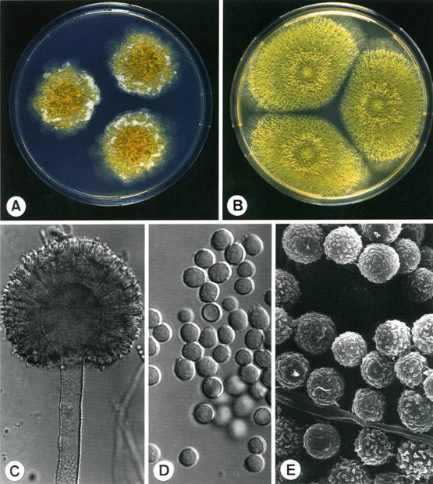

Fonte: <https://www.aspergillus.org.uk/images/wordsearch> Acesso em abril de 2018.

De característica predominantemente saprofítica, *A. flavus* é encontrado no solo como oportunista e pode colonizar diversos ambientes onde haja uma fonte rica de carbono e nitrogênio (EHRLICH, 2014). Assim, este fungo pode ser encontrado em uma grande variedade de ambientes, como solo, água, ar, vegetação, além de diversos grãos (SCHEIDEGGER & PAYNE, 2003; PITT e HOCKING, 2009; FERNANDES, 2012).

Quando estes fungos contaminam os grãos podem causar impactos negativos na qualidade sanitária, física e nutricional, sendo mais comumente associado à contaminação de milho, castanha, amendoim, entre outros. Dentre os prejuízos causados está o emboloramento visível dos grãos, perdas das características físicas, como cor e formato, odor desagradável, perda da matéria seca, além de consequentes mudanças químicas e nutricionais, como perda do poder germinativo e diminuição do valor nutricional (SCUSSEL et al., 2011). A contaminação dos grãos pode ocorrer ainda no campo, durante a fase de maturação dos grãos, e prossegue nas etapas seguintes como colheita, secagem, armazenamento, transporte e processamento (YU et al., 2011; BENTO et al., 2012).

O *A. flavus* é capaz de produzir aflatoxinas, um composto altamente carcinogênico (SHETTY e JESPERSEN, 2006; ROIGÉ et al., 2009). Estas substâncias foram descobertas em 1960, ao provocarem um surto com alta letalidade em perus na Inglaterra conhecido como "turkey-X disease". Nesse surto, milhares de aves morreram após consumirem torta de amendoim na ração, proveniente do Brasil, contaminada por *A. flavus* (PITT e HOCKING, 2009). São conhecidos diversos tipos de aflatoxinas, porém destacam-se a B1, G1, B2 e G2, sendo que a B1, além de ser a mais frequentemente encontrada em grãos e cereais, é a que apresenta maior poder toxigênico (CARÃO et al., 2014). O consumo de alimentos contaminados com aflatoxinas induzem déficit no desenvolvimento, supressão imunológica, câncer e redução da expectativa de vida (SHEPHARD, 2008). Desta forma, a contaminação por esses fungos torna-se um problema de saúde pública e faz-se necessária a busca de um controle efetivo desses microrganismos e suas toxinas.

Com isso diversos métodos de controle vêm sendo estudados, dentre estes os físicos, biológicos e químicos. Os físicos incluem radiação gama ou ionizante (AQUINO et al*.,* 2007). Os químicos envolvem o uso de compostos sintéticos ou naturais com atividade fungicida. Já o controle biológico envolve o uso de outros microrganismos, como fungos e bactérias, capazes de inibir o crescimento dos fungos toxigênicos (MEDEIROS et al., 2011; SINDHU et al., 2011)

**2.2 Controle Biológico de *Aspergillus flavus***

Um dos princípios da manutenção dos sistemas biológicos é a existência de um antagonista para a regulação de uma determinada população, quando este processo está ausente há um crescimento desordenado. Baseado nisto, o termo “Controle biológico” vem sendo utilizado para indicar um antagonista natural para eliminar ou reduzir um agente patológico ou causador de perdas produtivas (MORANDI, 2009). Para atender a demanda de alimentos seguros e livres de contaminantes químicos, o uso de controles biológicos vem crescendo exponencialmente na agricultura. A utilização de microrganismos, como fungos e bactérias, no controle de patógenos tem sido uma alternativa eficaz e segura (LI et al.,2012). Para que um microrganismo seja considerado um bom agente de controle biológico é necessário levar em conta algumas características. A principal delas, obviamente, é reduzir ou eliminar efetivamente o patógeno. Além disso, deve possuir fácil manipulação em laboratório, ser possível produzir em grande escala e não ser patogênico a seres humanos e animais (FERRAZ et al., 2010). Dentre os microrganismos mais promissores estão os fungos endofíticos, pois por serem oriundos de fontes vegetais, atendem à demanda pela busca de uma fonte alternativa e segura para o controle de patógenos (ESPOSITO, AZEVEDO, 2010).

Os mecanismos de biocontrole envolvem diversos tipos de interação direta e indireta entre os organismos. Na inibição por competição, os microrganismos competem pelos mesmos substratos, onde o antagonista obtém todo alimento ou parte dele, promovendo o seu crescimento de forma mais efetiva que o microrganismo patógeno. Pode ocorrer também a antibiose, onde o controlador é capaz de produzir substâncias antimicrobianas capazes de inibir o crescimento do microrganismo a ser controlado (AMORIM; REZENDE; FILHO, 2010; BOVO, 2015). Já o uso da penicilina é um exemplo clássico onde um metabólito secundário do fungo *Penicillium chrysogenum* possui efeito antibiótico comprovado, sendo o primeiro medicamento produzido em larga escala já na década de 40 (TAKAHASHI e LUCAS, 2008). Acredita-se que os fungos filamentosos são capazes de produzir cerca de 70% a mais de metabolitos secundários do que outras classes de microrganismo (DREYFUSS et al., 1994)

O controle biológico tem se mostrado eficaz na redução da contaminação por *Aspergillus flavus*, através do uso de bactérias e fungos antagônicos (ZUCCHI, 2009). Diversas bactérias têm se mostrado eficiente no controle de fungos patogênicos, como as bactérias produtoras de ácido lático, *Bacillus subtilis, Pseudomonas sp., Listeria monocytogenes.* Esse mecanismo ainda é desconhecido, porém eficiente*.* (BOVO et al., 2015; DOS SANTOS, 2015; ZHANG, 2008; PALUMBO, 2010; ASURMENDI, 2015). Os fungos também podem ser utilizados na inibição no crescimento de fungos patógenos, já que irão competir pelo mesmo nicho ecológico disputando os mesmos substratos. Como exemplo, cepas de *A. flavus* não produtoras de toxina que reduzem significativamente o aparecimento do *A. flavus* toxigênico, além disso os fungos endofíticos também tem mostrado resultados positivos na inibição de fungos patogênicos (POLLI, 2013; CORREIA, 2015; PIRES, 2015)

**2.3 Fungos endofíticos**

Fungos endofíticos colonizam o interior das plantas, principalmente suas partes aéreas, folhas e caule, sem causar doenças ou efeitos negativos. Quase todas as plantas possuem esses fungos, podendo albergar diversos gêneros, porém dentre eles normalmente existe um gênero dominante e característico de cada planta, já que existe um grau de especificidade endófito-hospedeiro (ESPOSITO, AZEVEDO, 2010).

A relação entre endófitos e planta ainda não é bem compreendida, porém é de conhecimento que essa relação pode ser neutra, simbiótica ou antagônica. Na relação neutra, a presença do fungo é assintomática e não fornece nenhum benefício a planta. Diferentemente da relação antagônica, onde o endófito inativa a defesa do hospedeiro, por exemplo, porém os seus metabolitos promovem a defesa da planta (PAMPHILE et al*.* 2018). Já na simbiose, os fungos endofíticos produzem e/ou induzem a produção de metabolitos secundários que fornecem a planta benefícios como tolerância a estresses abióticos, diminuição do ataque de herbívoros e insetos e controle de outros microrganismos. Com isso a planta oferece um ambiente favorável para sobrevivência do endófito (KOGEL et al., 2006). Essa relação está relacionada a diversos benefícios para a planta hospedeira, principalmente a resistência contra patógenos através do espessamento parede celular por deposição de lignina e glucanas. (PEIXOTO NETO et al., 2004). Assim de uma forma geral os endófitos podem aumentar de resistência da planta, incrementar a absorção de nutriente, promover crescimento vegetal e controle biológico de pragas e insetos, além de produzir compostos químicos como enzimas, antibióticos e hormônios (SCHULZ, 2005; MUSSI-DIAS, 2012). Eles, os fungos, aumentam a resistência das plantas promovendo um espessamento parede celular por deposição de lignina e glucanas, além de alterar beneficamente a fisiologia vegetal

Microrganismos podem penetrar na planta em qualquer fase do seu desenvolvimento através de aberturas naturais ou artificiais. As aberturas naturais ocorrem através dos estômatos e hidatódios, pelas sementes e principalmente pela distensão das raízes. O crescimento das raízes na solo causa fissuras que facilitam a penetração de fungos que irão colonizar a planta. Já a penetração artificial acontece através de feridas ocasionadas por insetos ou degradação de microrganismos patógenos. Além disso, é possível ocorrer a entrada ativa, onde o fungo libera enzima hidrolíticas facilitando a penetração pela parede celular da planta. Após de sua entrada, os fungos se movimentam no interior da planta, colonizando diversos tecidos (AZEVEDO, 2000).

A presença de endófitos foi relatada a primeira vez em 1832, quando Unger sugeriu o uso do termo para a presença de fungos que habitavam o interior das plantas causando ou não alguma patologia (PETRINI, 1993). Já em 1866, De Barry sugeriu a distinção entre fungos endofíticos e os patogênicos (AZEVEDO, 2000). Depois disso os endófitos foram claramente diferenciados dos fitopatógenos, que causam doenças, e dos epífitos, que vivem em simbiose na superfície dos vegetais (SOUZA, 2004). Já em 2007, Mendes e Azevedo subdividiram essa classificação em dois tipos: tipo I os que não produzem estruturas externas na planta, colonizando apenas seu interior; e tipo II, os que produzem estruturas externas na planta, como fungos micorrizos que favorecem a fixação de Nitrogênio pelas raízes. Atualmente, com o aumento dos estudos na área, os fungos endofíticos vêm ganhando notoriedade devido aos benefícios que causam nas plantas hospedeiras e ainda mais pelo potencial biotecnológico dos mesmos e/ou seus metabólitos

Os fungos endofiticos são uma fonte inestimável de novos produtos naturais com propriedades bioativas (SCHULZ, 2005; KUSARI et al., 2012). Com isso, diversas aplicações são vislumbradas, destacando-se como agente no controle biológico de patógenos e vetores e obtenção de metabólitos secundários com potencial terapêutico (GUNATILAKA, 2006). Schulz et al. (2002) afirmam que 80% dos fungos endofíticos produzem compostos biologicamente ativos em testes antimicrobianos ou herbicidas. O uso dos metabolitos desses fungos tornou-se conhecido no século 20 com a descoberta do taxol, um importante fármaco antitumoral, produzido pelo fungo endofítico *Taxomy cesandreanae* isolado da planta *Taxus brevifoli* (STIERLE et al., 1993). Outro trabalho isolou uma linhagem de *Trichoderma* de plantas tóxicas da Amazônia que foi capaz de inibir o crescimento do *A. flavus* e *A. niger* (SOUZA et al., 2004). Em 2012, foram isolados fungos da *Ophiopogon japonicus* que inibiram até 70% do crescimento de *Cryptococcus neoformans* (LIANG, 2012)*.* Xiao (2013) observou a inibição de 71,64% de crescimento do *Fusarium graminearum* usando o metabólito secundário de um endófito isolado da *Ginkgo biloba.* Os fungos endofíticos da *Sapindus saponaria* também apresentaram atividade antagonista contra o *Fusarium solani* (POLLI, 2013). Outros estudos também observaram efeito antimicrobiano de fungos isolados da *Myrciaria dubia*, *Cereus jamacaru*, *Opuntia ficus-indica* e *Pilosocereus gounellei* (CORREIA, 2015; PIRES, 2015).

**2.3.1 Fungos endofíticos no controle de micro-organismos**

Os endófitos vêm sendo utilizados no controle biológico como a função de inibir ou reduzir o aparecimento e crescimento de patógenos e propagação de vetores por competição de nutrientes, indução da resistência vegetal e por micoparasitismo. O emprego desses microrganismos vem crescendo exponencialmente por substituir os métodos químicos e assim gerando alimentos mais seguros e favorecendo a preservação do meio ambiente (HEYDARI, 2010; ALY et al., 2011)

Diversos trabalhos demonstram a eficácia desses microrganismos contra bactérias, fungos, nematoides e diversos vetores. Como no estudo realizado por Orlandelli (2015), que avaliou endófitos isolados de uma planta medicinal conhecida como Jaborandi (*Piper hispidum*) e 28 cepas no total de 98 isolados foram capazes de inibir fungos patogênicos, como: *Alternaria alternata, Colletotrichum sp., Phyllosticta citricarpa e Moniliophthora perniciosa,* sendo mais eficazes que fungicidas comerciais.

Endófitos isolados da *Mikania glomerata,* popularmente conhecida como Guaco, foram efetivos na inibição do *Fusarium solani* (POLONIO et al., 2015). Assim como Bongiorno et al. (2016), isolaram endófitos do *Coffea arabica* com atividade antagonista para fungos fitopatogênicos *Glomerella sp.,Colletotrichum sp.* e *Sclerotinia sclerotiorum*.

Além do seu uso como controle biológico, os fungos endofíticos podem sintetizar diversas substâncias e uma grande variedade de metabólitos secundários. Os quais possuem um amplo espectro de atividade biológica, e podem ser agrupados em várias categorias, dentre alcalóides, benzopironas, quinonas, flavonóides, ácidos fenólicos, esteróides, terpenóides, tetralonas, xantonas e outros (ZHANG et al., 2006).

Diante disto, diversos compostos bioativos com atividade antimicrobiana têm sido isolados de endófitos. Assim diversas linhagens vem sendo estudadas, como Donald (2005) que isolou o *Acremonium zeae* em grãos de milho e observou que dois metabólitos foram capazes de inibir o crescimento do *Aspergillus flavus* e *Fusarium verticillioides*, Souza et al. (2004) isolaram fungos endofíticos de plantas tóxicas das Amazônia, *Palicourea longiflora* e *Strychnos cogens*, e constataram uma atividade antimicrobiana do seus metabolitos contra *Aspergillus flavus, Bacillus sp., Bacillus subtilis, Candida albicans, Escherichia coli, Staphylococcus aureus* e *Trichoderma sp.* Já Rhoden et al. (2012) que avaliaram os isolados da *Trichilia elegans* e constataram que seus metabolitos foram capazes de inibir bactérias patogênicas. Outros estudos demonstram que os metabolitos de diversos gêneros fungicos são capazes de inibir o crescimento da *Candida albicans*, *Saccharomyces cerevisiae* e *Cryptococcus neoformans* (EZRA, 2004; FERNANDES, 2009; STROBEL, 2001; CORRADO; RODRIGUES, 2004)

**2.4 Plantas de interesse biotecnológico**

***2.4.1 Gliricidia sepium***

A *Gliricidia sepium* é uma leguminosa arbórea, popularmente conhecida como gliricídia, pertencente à família Fabaceae. Ela destaca-se pelos seus múltiplos usos, como o sombreamento de outras culturas, cerca viva e alimento para rebanho devido ao seu alto valor nutritivo, associado a seu rápido crescimento e resistência a seca (DRUMOND;CARVALHO FILHO, 1997)

É uma arvore de porte médio, variando entre 12 a 15 metros de altura. Possui folhas compostas e flores de 2 a 2,5 cm de largura, branco-rosadas. Os frutos se apresentam como vagens chatas, cor verde quando verdes e marrom escuro quando maduros. As folhas são alternadas, de formato pontiagudo e medem de 3 a 7 cm de comprimento (Figura 2). Suas raízes podem estar associadas a fungos do gênero *Rhizobium* que ajudam, através de simbiose, uma maior absorção de nutrientes (GARCEZ et al., 2014).

Figura 2 – Aspecto botânico da *Gliricidia sepium.*

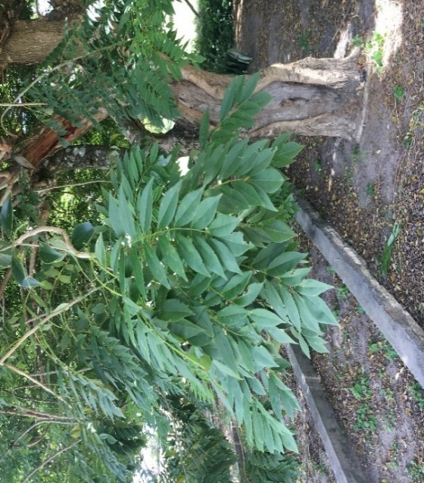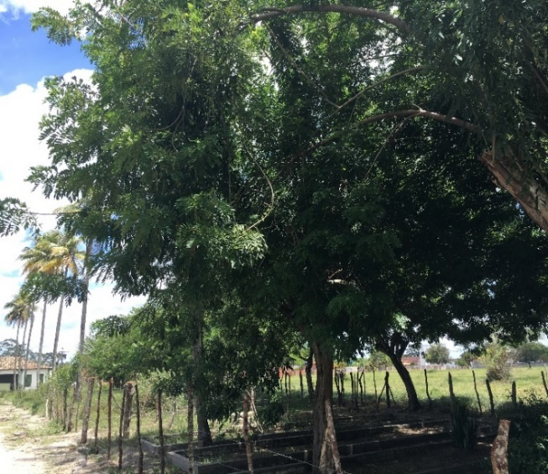Fonte: Acervo pessoal

Amplamente distribuída em regiões tropicais, sendo nativa do México a Colômbia. Foi introduzida no Brasil na década de 70 com a finalidade de fornecer sombra nas plantações de cacau e na década de 80 foi introduzida na alimentação animal. (ANDRADE et al., 2015). No Brasil, os estudos sobre a gliricidia são mais direcionados principalmente a alimentação animal e aumento de sua produtividade. (GARCEZ et al., 2014). Porém, alguns estudos começam a demonstrar seu potencial biotecnológico, como atividades antioxidante, antimicrobiana, anti-inflamatórias (AKHARAIYI et al., 2012; KUMAR, 2014, KUMAR E SIMON, 2016). Além da atividade antimicrobiana pela presença de propilenoglicol, cumarina, hexenol, timol e álcool benzílico (JOSE e REDDY, 2010). Não há pesquisas com fungos endofíticos com essa planta, porém alguns estudos avaliam a eficácia o uso do seu extrato contra fungos patogênicos (AKINBODE, 2010; NAZLI 2011)

***2.4.2 Lantana camara***

*Lantana camara* é uma planta conhecida popularmente com chumbinho, cambará e cambará-de-cheiro. Descrita por Linnaeus em 1753, essa planta pertence ao reino Plantae, filo Magnoliophyta, classe Magnoliopsida, ordem Lamiales, família Verbenaceae, gênero *Lantana*. Esta família possui aproximadamente 2600 espécies e 100 gêneros que por sua vez estão difundidas em diversos locais que possuem clima tropical e subtropical, e localidades temperadas em ambos os hemisférios. (PRIYANKA; JOSHI, 2013; KALITA et al*.,* 2012).

Foi introduzida em muitos países como planta ornamental devido a beleza das suas inflorescências, que são compostas por numerosas flores com as mais variadas cores, como laranja, rosa, vermelho, amarelo e branco (JOLY, 2002). Ela é um arbusto que pode atingir de 2 a 4 metros de altura, seu galho possui espinhos tortuosos e espalhados. Suas folhas possuem aparência áspera, ovaladas e exalam um cheiro forte e característico (Figura 3). Os frutos são tóxicos, podendo ser letais, de coloração verde, tornando-se roxo e preto com o amadurecimento. (DASH et al., 2015; PRIYANKA; JOSHI, 2013; KALITA et al*.,* 2012; LONARE et al., 2012).

Figura 3 – Aspecto botânico de *Lantana camara*, folhas opostas e inflorescência laranja e vermelho.

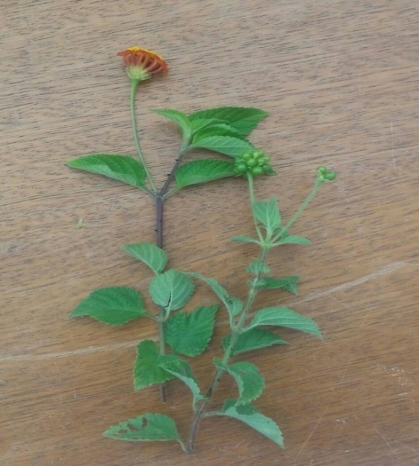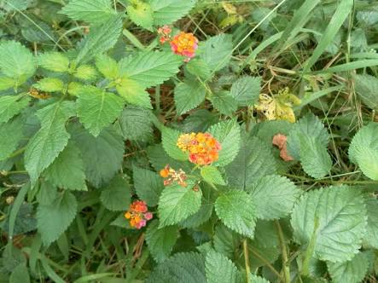Fonte: Acervo pessoal

É referida na literatura como planta tóxica, principalmente para bovinos e ovinos por causar fotossensibilização devido a presença de triterpenóides pentacíclicos como o lantadeno A e B (TOKARNIA et al. 1999), mas apesar disto, tem sido amplamente utilizada na medicina popular como antisséptico, antiespasmódico, anti-hemorrágico, antigripal (SAGAR et al. 2005), e no controle de larvas e mosquitos *Aedes* (IANNACONE e LAMAS, 2003). Alguns estudos já demonstraram o potencial biotecnológico dos fungos endofíticos isolados dessa planta, como RADU e KQUEEN (2002) que isolaram cinco endófitos da *Lantana camara* e um deles apresentou efeito antitumoral satisfatório.

***2.4.3 Mimosa tenuiflora***

A *Mimosa tenuiflora* é uma árvore pertencente à família Fabaceae-Mimosoideae, conhecida popularmente como jurema preta. Ocorre naturalmente na caatinga, extremamente resistente seca, sendo encontrado praticamente em quase todo nordeste brasileiro, bem como em outros países como o México, Panamá, Colômbia e Venezuela. (PEREIRA et al., 2003; MAIA, 2004). De porte arbustivo podendo chegar a 5 a 7 metros de altura. Possui caule ereto ou levemente inclinado, fino, com ramificações abundantes e de coloração castanho escuro, o que caracteriza o seu nome popular. Suas pequenas folhas são compostas, alternadas e bipinadas (Figura 4) (OLIVEIRA et al., 1999).

Figura 4 – Aspecto botânico de galhos de *Mimosa tenuiflora* revelando suas folhas alternadas e bipinadas.

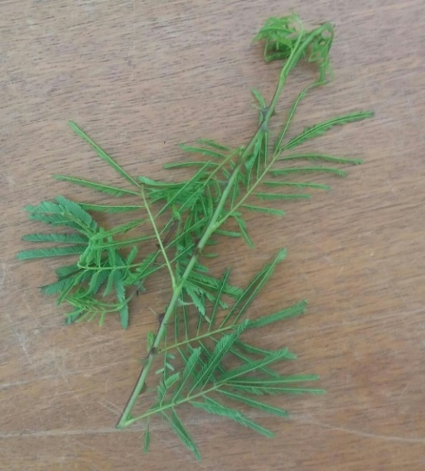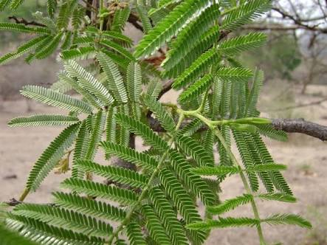Fonte: Acervo pessoal

Algumas tribos indígenas do Brasil utilizam as cascas e as raízes da jurema preta para a produção de uma bebida alucinógena chamada “vinho da jurema” (CAMARGO et al., 2002). Na medicina popular a casca do caule é amplamente utilizada para o tratamento de queimaduras, acne, analgésico e antimicrobiano devido à grande quantidade de taninos e flavonoides (LOZOYA, 1989) Sua atividade antimicrobiana foi observada contra o crescimento de *Candida albicans* (LOZOYA et al., 1988; MECKES-LOZOYA *et al*., 1990), *Penicillium oxalicum* (HEINRICH et al., 1992), *Microsporum canis, Microsporum gypseum, Trichophyton mentagrophytes, Trichophyton rubrum e Chaetomium indicum* (LOZOYA et al., 1988).

**3. OBJETIVOS**

**3.1 Objetivo geral**

Avaliar os efeitos antifúngicos de extratos de *Lantana camara*, *Mimosa tenuiflora* e *Gliricidia sepium* e de seus fungos endofíticos sobre *Aspergillus flavus*.

**3.2 Objetivos específicos**

* Isolar e caracterizar fungos filamentosos endofíticos de amostras botânicas de *Mimosa tenuiflora, Lantana camara* e *Gliricidia sepium.*
* Avaliar o potencial antagônico dos fungos filamentosos endofíticos isolados contra o *Aspergillus flavus*.
* Testar os extratos fúngicos brutos contra o *Aspergillus flavus*.
* Determinar o efeito antifúngico dos extratos aquoso e metanólico de *Mimosa tenuiflora, Lantana camara e Gliricidia sepium* contra *Aspergillus flavus*.

**4. MATERIAL E MÉTODOS**

**4.1 Material botânico**

O material botânico foi obtido entre os meses de agosto e setembro de 2016, no Centro de Desenvolvimento da Pecuária da Universidade Federal da Bahia, localizado no município de Santo Amaro – BA (Figura 5).

As folhas e caules (tecidos vegetais sadios) de *Mimosa tenuiflora, Lantana camara* e *Gliricidia sepium* foram coletados e separados previamente no campo, sem qualquer tipo de tratamento prévio ou ação sobre a microbiota residente. As amostras vegetais foram acondicionadas em sacos de papel pardo, previamente identificados, e conduzidas imediatamente para o Laboratório de Pesquisas Micológicas onde foram processadas.

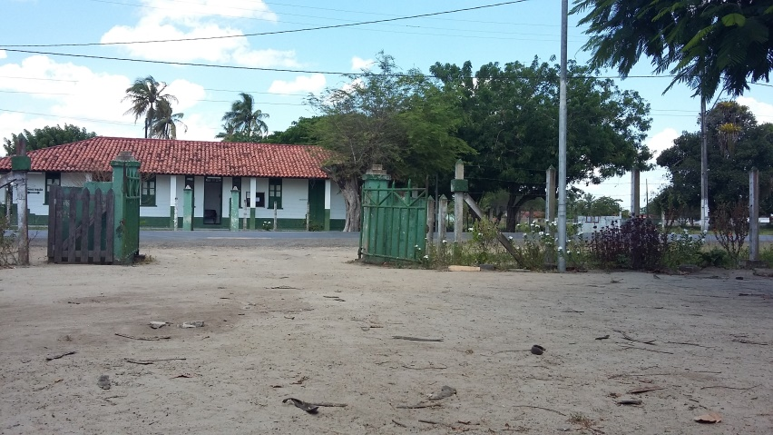Figura 5 – Fotografia do Centro de Desenvolvimento da Pecuária da Universidade Federal da Bahia.

-12.419798, -38.799348

Fonte: Profa. Monica Mattos Fonte: Google Maps

**4.2 Obtenção dos extratos vegetais**

Para a preparação dos extratos vegetais parte das folhas e caules das amostras coletadas foram secas à sombra por 72 horas, sendo posteriormente trituradas em liquidificador. O material triturado permaneceu em infusão por 72 horas em água destilada, para a obtenção do extrato aquoso, e metanol, para obtenção do extrato metanólico, com homogeneização frequente durante todo o período. A infusão foi filtrada em gaze e em papel filtro de 14 micrometros, sendo, após este processo, submetida a rotaevaporação a 65°C até secagem total dos solventes. Os extratos secos foram armazenados a -20oC até o momento da sua utilização.

**4.3 Isolamento dos fungos endofíticos**

No laboratório, as folhas e caules foram lavados em água corrente para a retirada de resíduos sólidos, e desinfetados por meio de banhos sucessivos realizados segundo Souza et al (2014), que consistiu em imersão do material botânico durante um minuto em álcool 70%, seguido por quatro minutos em solução de hipoclorito de sódio a 3%, e novamente em álcool 70% por 30 segundos e finalmente lavados três vezes em água destilada esterilizada, para a retirada do excesso de álcool. Após o processo de desinfecção, as folhas foram recortadas em fragmentos de 4,0 x 0,5 cm e plaqueadas em Agar Sabouraud Dextrose e Agar Batata Dextrose (Figura 6) acrescidos de cloranfenicol (100 mg/L) e incubadas a 28°C até a observação de crescimento fúngico, o experimento foi realizado em triplicata.

Todas as colônias identificadas foram isoladas em Ágar Sabouraud com a finalidade de obter cultura pura para armazenamento e realização dos testes (MELO E AZEVEDO, 1998).

Figura 6 – Isolamento de fungos endóficos de fragmentos das folhas (placas de petri superiores) e caules (placas de petri inferiores) de *Gliricidia sepium* (1); *Lantana camara* (2) e *Mimosa tenuiflora* (3) em meio ágar batata acrescido de cloranfenicol (100 mg/L).

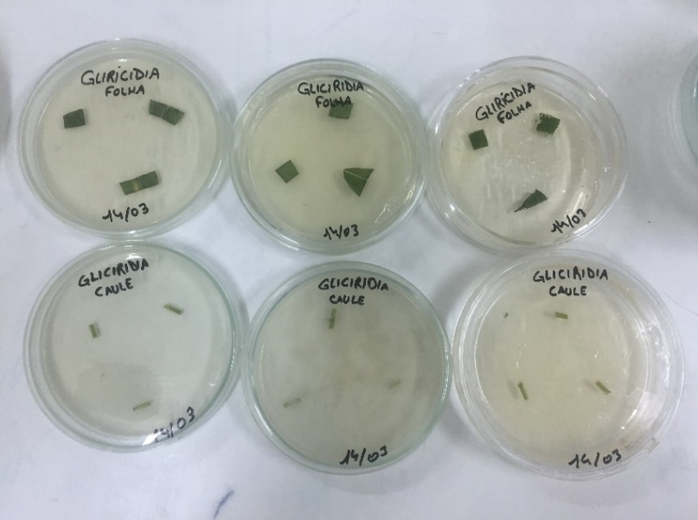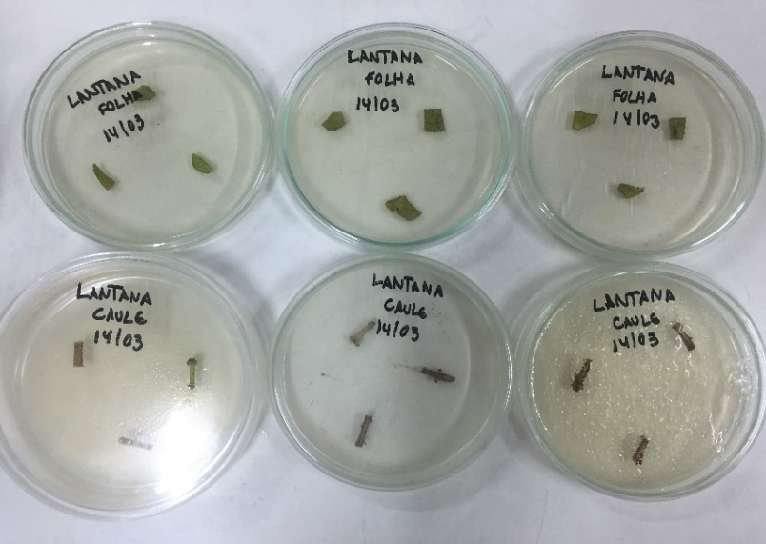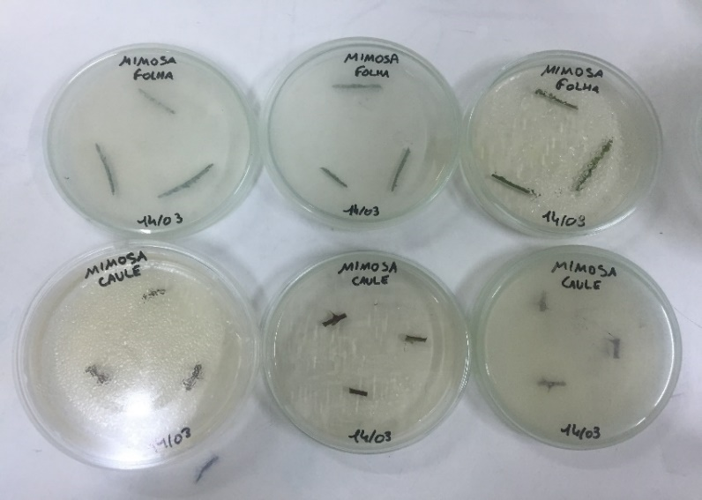

2

3

1

**4.3** **Obtenção dos extratos brutos dos fungos endofíticos**

Para obtenção dos extratos brutos fúngicos foi utilizada a metodologia do Laboratório de Biotecnologia e Quimica de Microrganismo do Instituto de Química da Universidade Federal da Bahia (LBQM) (Figura 7). Um fragmento de cada um dos fungos isolados foi imerso em 400 mL de caldo Sabouraud por 15 dias e mantido em temperatura ambiente sob agitação ocasional. Finalizado o período de incubação foi realizada uma filtração a vácuo para a separação do micélio do caldo fermentado.

O caldo fermentado foi transferido para um funil de separação, ao qual foi adicionado 400 mL de acetato de etila, para realização de partição líquido-liquido na proporção de 1:1, sendo a fase aquosa descartada. Tal procedimento foi realizado em triplicata. Após a partição, o produto resultante foi submetido à rotaevaporação à 45ºC e seguida por manutenção em dessecador até obtenção do extrato seco. O extrato foi mantido a -20oC e sob abrigo da luz até o momento da sua utilização.

Para a extração do micélio, este foi transferido para um erlenmeyer e imerso em metanol durante 72 horas à temperatura ambiente, posteriormente este conjunto foi filtrado e o micélio novamente imerso em metanol por mais 24 horas. O sobrenadante resultante foi submetido à rotaevaporação à 45ºC e em dessecador até completa secagem. O extrato seco foi acondicionado ao abrigo da luz a -20oC até o momento da sua utilização.

Figura 7: Fluxograma da obtenção dos extratos brutos dos fungos endofíticos

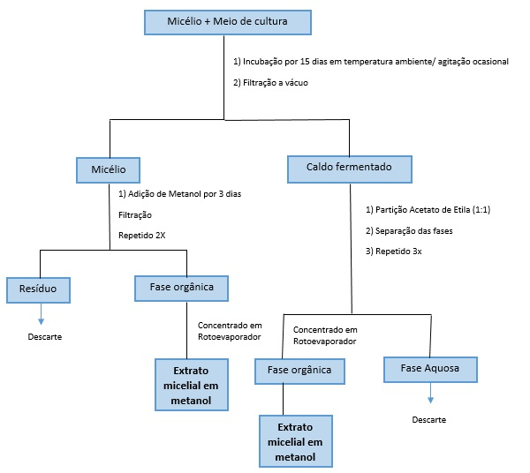

**4.4 Cepa de *Aspergillus flavus***

Foi utilizada a cepa padrão de *Aspergillus flavus* IOC4123 obtida da Coleção de Culturas de Fungos Filamentosos – CCFF, FIOCRUZ – IOC, Rio de Janeiro, RJ.

**4.5 Ensaio de antagonismo**

A avaliação da inibição fúngica por competição foi realizada conforme os procedimentos descritos por Badalyan et al (2002). Assim, os fungos endofíticos e a cepa de *A. flavus* foram cultivados em Agar Sabouraud (cloranfenicol: 100 mg.L-1) por 7 dias em temperatura ambiente. Em seguida, um fragmento da colônia do fungo a ser testado e um fragmento da colônia do *A. flavus*, foram inoculados em uma placa de Agar Sabouraud acrescido de cloranfenicol (100 mg.L-1) em temperatura ambiente por 30 dias para avaliação da inibição fúngica.

A capacidade antagonística de cada organismo fúngico foi determinada utilizando a escala de Badalyan (Badalyan et al, 2002). Esta escala consiste em classificar o antagonismo em três tipos de reações (A, B, C). Nos tipos A e B é observado bloqueio de crescimento com inibição mútua, onde nenhum dos microorganismos é capaz de sobrepor o outro, no tipo A ocorre contato micelial e no tipo B não há, sendo esta inibição realizada à distância. No tipo C há subtituição e supercrescimento fungico sem inibição do crescimento inicial. No subtipo CA1 ocorre crescimento parcial do endófito e no subtipo CA2 ocorre crescimento completo do endófito sobre o patógeno, após uma inibição inicial com contato micelial. Já no subtipo CB1 ocorre um crescimento parcial do endófito e no tipo CB2 um crescimento completo do endófito sobre o patógeno após inibição inicial sem contato micelial. (Quadro 1)

A presença de zonas densas de micélio, estruturas agregadas como cordões miceliais, hifas pigmentadas, gotículas de exsudato, linhas de pseuesclerócio escuros e corpos de frutificação nas zonas de interação também foram observadas.

Quadro 1 - Escala de classificação de reações antagonicas (adaptado de Badalyan et al, 2002)

|  |  |  |
| --- | --- | --- |
| Tipo de reação |  | Sub-tipo |
| Reação A | Inibição com contato micelial |  |
| Reação B | Inibição à distância |  |
| Reação C | Sobreposição ou supercrescimento | A1 – inibição parcial |
|  |  | A2 – inibição total |
|  |  | B1 – inibição parcial |
|  |  | B2 – inibição total |

.

**4.6. Ensaios antifúngicos**

A avaliação da atividade antifúngica foi realizada utilizando-se o bioensaio de difusão em ágar conforme procedimentos definidos por Moody et al (2004).

**4.6.1. Extratos fúngicos**

Todos os extratos fúngicos foram testados na concentração de 10 mg/mL, para isso os extratos secos, acondicionados a -20oC, foram ressuspensos em uma solução de DMSO a 10%.

Para a realização do teste, foi distribuída na superfície da placa de Agar Batata, com auxilio de alça de Drigalski, um volume de 100µL da suspensão de esporos, na concentração de 5x105 unidade formadoras de colônias (UFC)/mL. Em seguida, no ágar, foram perfurados orifícios com diâmetro de 30 mm, onde foram instilados 50µL dos extratos dos metabolitos fúngicos a serem avaliados. Como controle negativo foi empregada a solução de DMSO a 10% e no controle positivo foi utilizado o antifúngico sintético itraconazol na concentração de 10 mg.L-1.

As placas foram incubadas à temperatura ambiente por 48 horas, e a atividade antifúngica avaliada pelo diâmetro do halo de inibição (em mm) ao redor do poço. Todo o experimento foi repetido em triplicata.

**4.6.2. Extratos Vegetais**

A avaliação da atividade antifúngica dos extratos vegetais aquoso e metanólico foi realizado da mesma forma que o dos extratos fúngicos, sendo testadas as concentrações de 200 mg.L-1 para os da *Mimosa tenuiflora*, 70 mg.L-1 para os da *Lantana camara* e 150 mg.L-1 para os da *Gliricidia sepium*. O controle negativo e o controle positivo foram os mesmos do teste anterior, bem como as condições de incubação das amostras.

**5. RESULTADOS E DISCUSSÃO**

A diversidade dos fungos isolados dos diferentes tecidos vegetais foi determinada com base na contagem das colônias purificadas e na análise morfológica macroscópica. Assim colônias fúngicas que se apresentavam distintas umas das outras, de acordo com observações macroscópicas (coloração e características de crescimento em meio de cultura), foram isoladas em meio Ágar Batata, preservadas pelo método da subcultura e armazenadas a ±4ºC e a -20oC.

No total foram isolados 17 fungos endofíticos das folhas e caules das amostras botânicas coletadas, no entanto apenas os fungos filamentosos eram o objeto deste trabalho, por este motivo as leveduras foram descartadas. Assim, 14 fungos filamentosos endofíticos foram avaliados sendo quatro da *Gliricidia sepium* (dois das folhas e dois do caule), sete da *Lantana camara* (dois do caule e o restante nas folhas) e três da *Mimosa tenuiflora* (dois isolados do caule e um da folha) (Tabela 1).

A escolha das folhas e do caule como fonte dos fungos endofíticos foi proposital, uma vez que estas partes da planta têm sido os fragmentos vegetais mais utilizados para a obtenção destes fungos em estudos de diversidade e bioprospecção (AZEVEDO, 1998; SOUZA et al, 2004; MARTINS et al, 2016)

Houve crescimento fúngico em todos os fragmentos vegetais, assim como descrito por Idris et al. (2013) que descreveram os endófitos como onipresentes, ou seja, encontrados em todos os tecidos vegetais. O número de isolados foi relativamente baixo, porém esse número pode variar de acordo com os ecossistemas onde se encontram as plantas hospedeiras (MÜLLER e WAECTHER, 2001), a idade da planta e o local da coleta (AZEVEDO, 1998; MOURA et al, 2016). Um pequeno número de fungos endofíticos também foi isolado por Moura et al. (2016) ao avaliar plantas medicinais nativas da caatinga da região dos Inhamuns no Ceará e por Gómez-Rivera et al. (2016) ao identificar fungos endofíticos em *Lantana camara* e *Hamelia patens*.

Não há dados suficientes para comparar o número de fungos isolados na folha e no caule de cada uma das plantas avaliadas em decorrência do baixo número de fungos encontrados. No entanto ao analisar os resultados da *Lantana camara*, onde foram identificados um maior número de microrganismos (n=6), verifica-se que a maior parte deles (n=4) foram isolados das folhas e apenas dois do caule. A literatura corrobora este achado e relata um número maior de endófitos observados nas folhas quando comparado com o caule das plantas (SOUZA et al, 2004, MARTINS et al, 2016). A possível explicação para maiores taxas de colonização em alguns tecidos vegetais reside no fato destes fungos contribuírem de forma relevante na fisiologia da planta neste local (SOUZA et al, 2004).

Tabela 1 - Relação de fungos endofíticos filamentosos e leveduriformes isolados da *Gliricidia sepium, Lantana camara* e *Mimosa tenuiflora.*

|  |  |  |
| --- | --- | --- |
| *Planta* | *Código dos fungos* | *Localização* |
| *Gliricidia sepium* | *GF1* | *Folha* |
|  | *GF2\** | *Folha* |
|  | *GF3* | *Folha* |
|  | *GC1\** | *Caule* |
|  | *GC2* | *Caule* |
|  | *GC3* | *Caule* |
| *Lantana camara* | *LC1* | *Caule* |
|  | *LC2* | *Caule* |
|  | *LF1\** | *Folha* |
|  | *LF2* | *Folha* |
|  | *LF3* | *Folha* |
|  | *LF4* | *Folha* |
|  | *LF5* | *Folha* |
|  | *LF6* | *Folha* |
| *Mimosa tenuiflora* | *MC1* | *Caule* |
|  | *MC2* | *Caule* |
|  | *MF1* | *Folha* |

* leveduras

Os 14 fungos filamentosos endofíticos com as mais diversas características macroscópicas foram isolados e conservados até momento da sua utilização. Quatro fungos filamentosos foram isolados da *Gliricidia sepium* e identificadas como GF1, GF3, GC2 e GC3.O isolado GF1 apresentou o micélio com aspecto aveludado de coloração negra, já o GF3 cresce de forma algodonosa de coloração branca acinzentada, por fim o GC2 e GC3 apresentou micélios algodonosos branco (Figura 8).

Da *Lantana camara* foram isolados sete fungos. Os isolados do caule apresentaram crescimento micelial de aspecto aveludado, sendo o LC1 de coloração branca acinzentada e o LC2 de cor cinza. Já os isolados das folhas apresentaram diversas características, como: o isolado LF2 apresenta micélio aveludado branco; o LF3 apresenta colônia lisa levemente algodonosa branca; LF4 cresce de forma algodonosa branca; LF5 apresenta uma colônia aveludada cinza com pigmentação negra e LF6 possui micélio aveludado negro (Figura 9)

Já os fungos isolados da *Mimosa tenuiflora* foram idenfiticados como MC1, MC2 e MF1. Os isolados MC2 e MF1 apresentam colônias de aspecto algodonosos de coloração branca, diferentemente do MC1 que apresenta crescimento de aspecto rugoso de coloração negra. (Figura 10)

Figura 8 - Aspectos macroscópicos (A e C) e microscópicos (B e D) dos endófitos isolados da *Gliricidia sepium.*

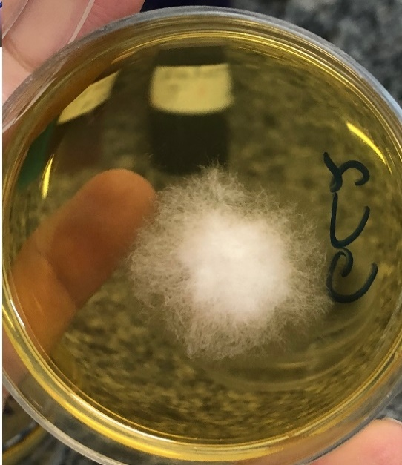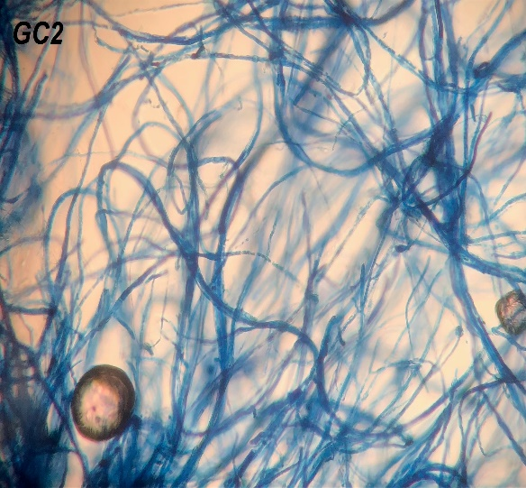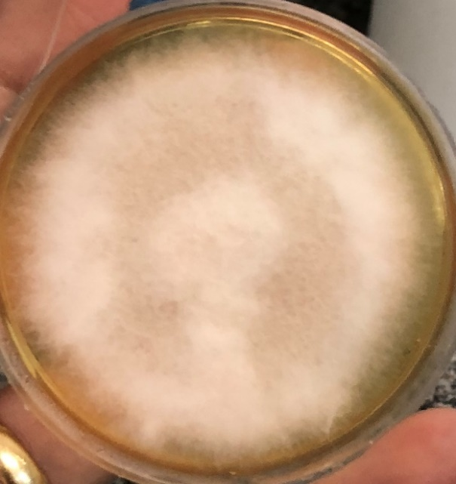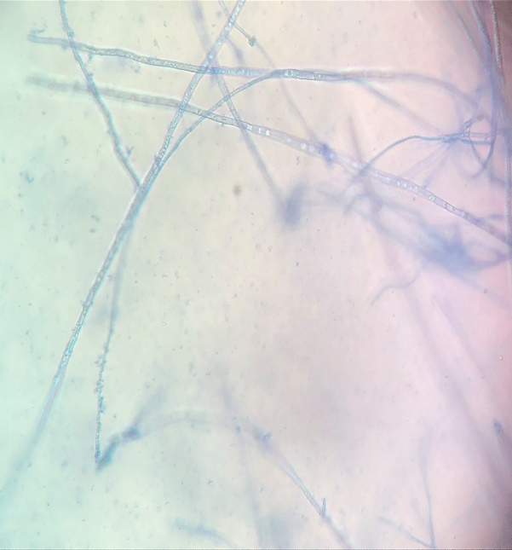Colônias em Agar Sabouraud com 3 dias de crescimento e Microscopia com aumento de 40x

**D**

**GC3**

**GC3**

**C**

**GC2**

**B**

**A**

Figura 9 - Aspectos macroscópicos (A, C, E, G e I) e microscópicos (B, D, F, H e J) dos endófitos isolados da *Lantana camara*.

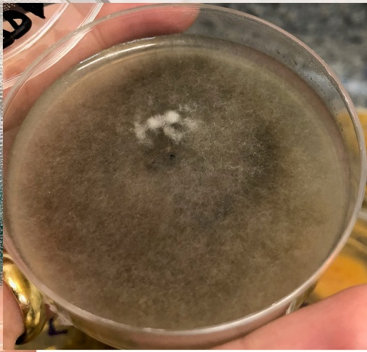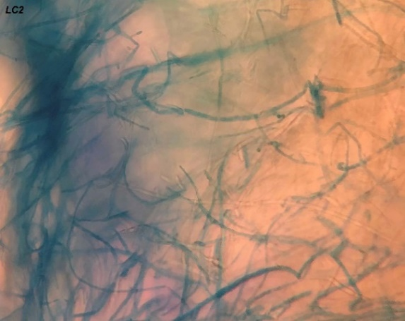

**B**

**A**

**LC2**

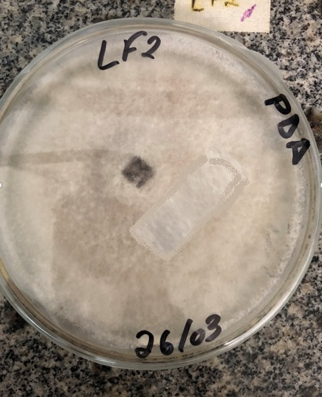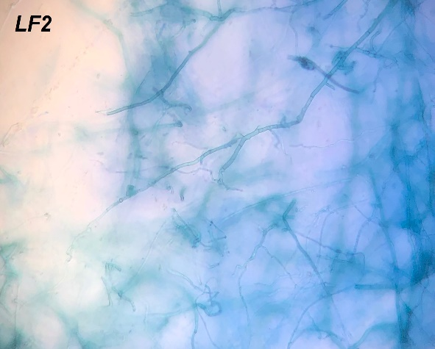

**E**

**LF3**

**LF2**

**D**

**C**

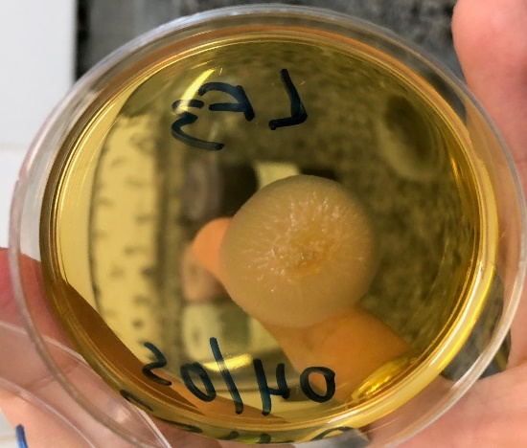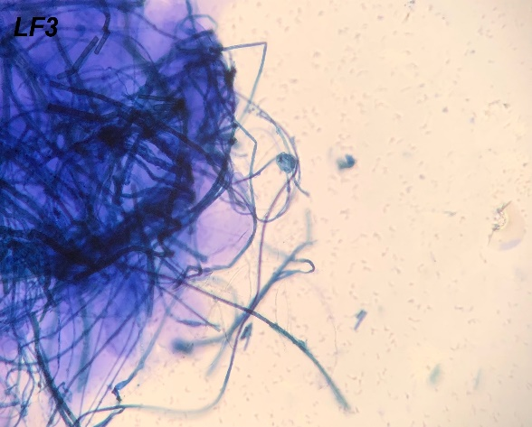

**F**

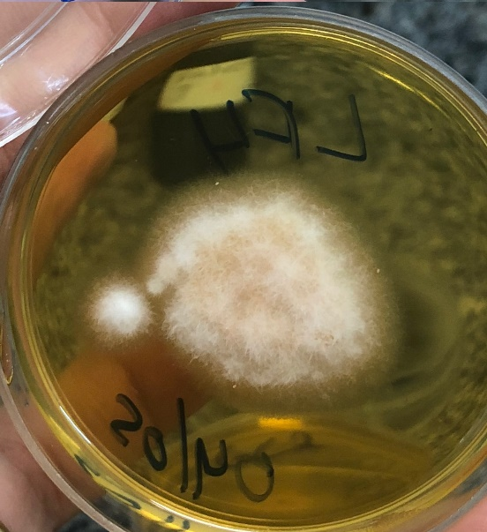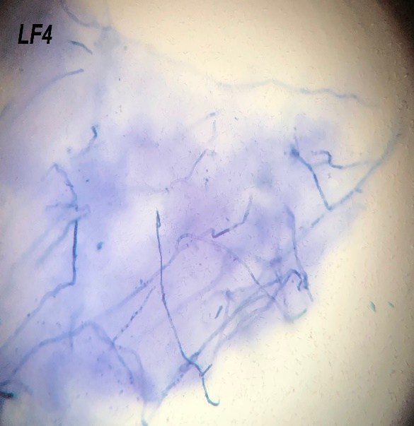

**I**

**G**

**H**

**LF4**

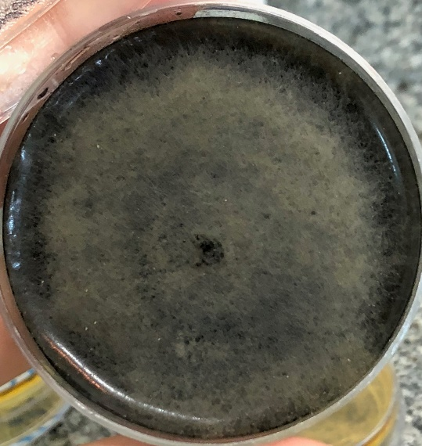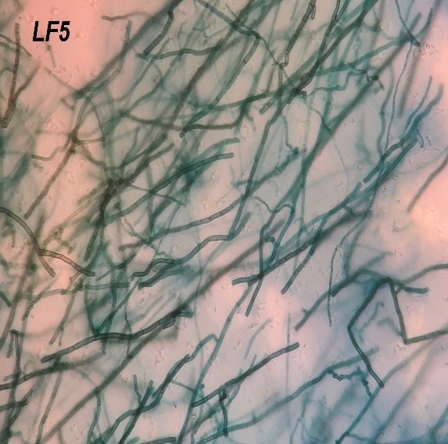 Colônias em Agar Sabouraud com 3 dias de crescimento e Microscopia com aumento de 40x.

**J**

**LF5**

Figura 10 - Aspectos macroscópicos (A e C) e microscópicos (B e D) dos endófitos isolados da *Mimosa tenuiflora*.

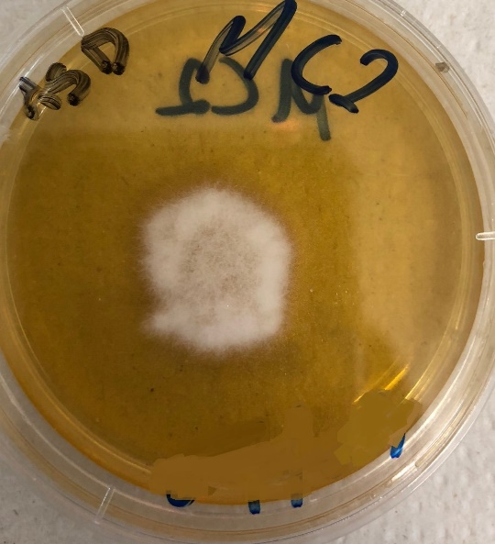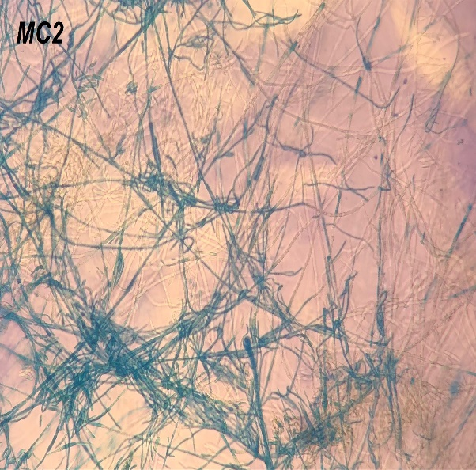

**C**

**B**

**A**

**MC2**

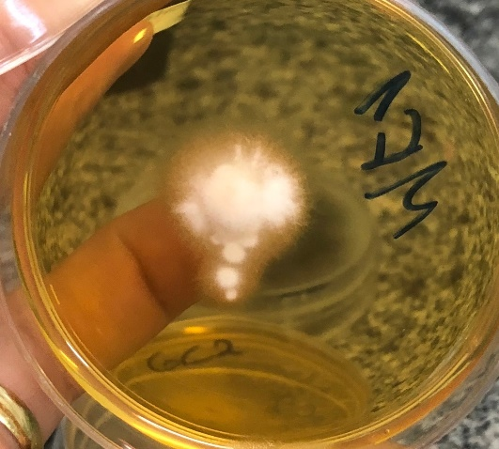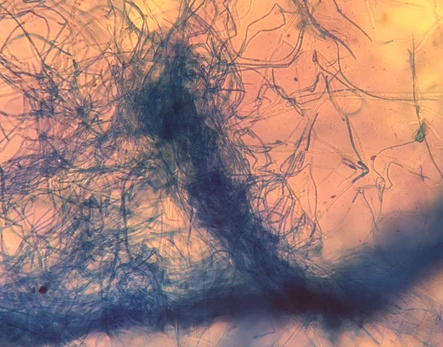 Colônias em Agar Sabouraud com 3 dias de crescimento e Microscopia com aumento de 40x

**D**

**MF1**

Até o presente momento não foi possível a identificação dos fungos endofíticos isolados, tal fato pode ser explicado pela não esporulação das culturas. Apesar de terem sido realizadas tentativas para induzir esporulação, através da inoculação em diversos meios de cultura, os micélios permaneceram estéreis.

A não esporulação é uma característica frequente dentre os endófitos (HUANG et al., 2001), sendo esta dificuldade constatada por outros autores. Este fato pode estar relacionado à composição dos meios de culturas artificiais, os quais não fornecem as mesmas condições nutricionais dos seus hospedeiros naturais. (SURYANARAYANAN et al.,1998; PHOTITA et al., 2001). Assim a identificação desses microrganismos se torna mais complexa, já que tradicionalmente a taxonomia é baseada na comparação morfológica e desenvolvimento de estruturas de reprodução assexuada e sexuada (SOUZA, 2005).

Zaidi *et al*. (2013) realizaram um trabalho com objetivo de isolar fungos endofíticos da *Lantana camara* e apesar de afirmar que foram isolados 11 fungos endofíticos, os autores não apontam com clareza a identidade dos fungos isolados, mas enumeram os seguintes gêneros *Aspergillus* spp., *Penicillium* spp., *Alternaria* spp. e *Fusarium* spp. A dificuldade de identificação destes fungos também foi relatada por Desire et al (2014) que não identificaram isolados fúngicos resultantes da bioprospecção em *L. camara*, em contrapartida Gómez-Rivera et al. (2016) isolaram treze fungos endofíticos dessa planta, e apenas dois não foram identificados. Os autores apontaram a classe Coelomiceto como a mais prevalente, sendo isolados também os gêneros *Sphaeropsis*, *Curvularia* e *Acremonium*.

Com relação aos fungos filamentosos endofíticos isolados de *Gliricidia sepium* e *Mimosa tenuiflora* não é possível correlação com os dados da literatura, pois não há trabalhos publicado até o momento sobre o assunto, assim esse é um trabalho pioneiro de bioprospecção com estas duas plantas. Foram isolados quatro fungos da *G. sepium* e três da *Mimosa tenuiflora* demonstrando assim a importância da bioprospecção dos fungos dessas plantas.

Os resultados dos testes de antagonismo fúngico revelaram que somente MF1, isolado da *Mimosa tenuiflora*, e o LF3 e LF5, ambos isolados da *Lantana camara*, foram capazes de inibir parcialmente o *A. flavus* (Figura 11, 12 e 13). Os outros endófitos testados não revelaram nenhum grau de inibição (Tabela 2).

Tabela 2 - Resultado do teste de antagonismo fúngico entre os fungos endofíticos e o *Aspergillus flavus*.

|  |  |  |
| --- | --- | --- |
| *Planta* | *Código dos fungos* | *Grau de competição* |
| *Gliricidia sepium* | GF1 | * |
|  | GF3 | * |
|  | GC2 | * |
|  | GC3 | * |
| *Lantana camara* | LC1 | * |
|  | LC2 | * |
|  | LF2 | * |
|  | LF3 | CB1 |
|  | LF4 | * |
|  | LF5 | CA1 |
|  | LF6 | * |
| *Mimosa tenuiflora* | MC1 | * |
|  | MC2 | * |
|  | MF1 | B |

**\* Não houve inibição**

A Figura 11 mostra a inibição do *A. flavus* pelo isolado MF1, demonstrando o que Badalyan et al (2002) classificaram como inibição à distância, quando os fungos desenvolvem-se paralelamente, sem se tocarem e mantendo-se distantes. Na figura 12, o isolado LF3 impediu o desenvolvimento do *A. flavus* também à distância, porém a limitação do crescimento foi menos efetiva, isso pode estar relacionado ao menor poder de competição ou diferenças da taxa de proliferação, pois foi observado um lento crescimento deste fungo endofítico filamentoso. Mesmo com o passar do tempo, o *A. flavus* em nenhum momento sobrepôs a colônia do LF3 ou criou zona de contato, demonstrando o potencial deste fungo endofítico em limitar a proliferação do *Aspergillus*.

A Figura 13 demonstra antagonismo competitivo do isolado LF5, que foi capaz de inibir parcialmente o crescimento do *A. flavus* após o contato entre os micélios, revelando a classificação CA1 da escala de Badalyan (BADALYAN et al 2002), isto é, o fungo endofítico permitiu o supercrescimento do fungo alvo, neste caso o *A. flavus*, mas teve crescimento e assim promoveu uma inibição parcial da proliferação do fungo alvo quando ocorreu contato entre os micélios dos microorganismos. Já a Figura 14 ilustra o exemplo de um teste negativo, onde o endófito isolado não foi capaz de inibir o *A. flavus*.

Figura 11 - Teste de antagonismo fúngico entre o isolado MF1 (1) e o *A. flavus* (2) demonstrando a inibição à distância.

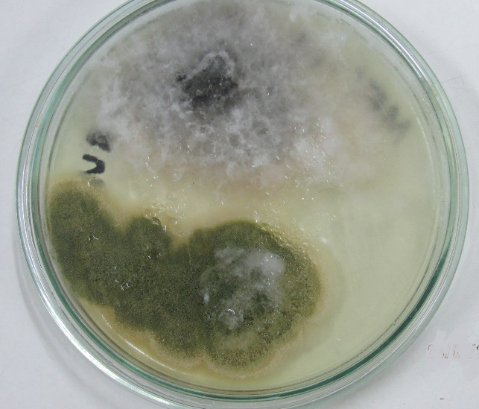

**1**

**2**

**1**

Figura 12 - Teste de antagonismo fúngico entre o isolado LF3 (1) e o *A. flavus* (2) demonstrando supercrescimento com inibição parcial à distância.

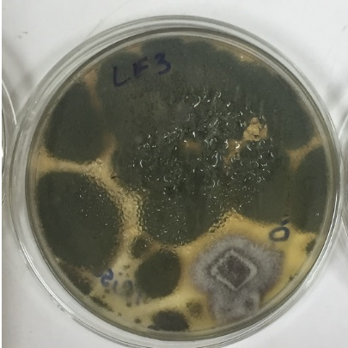

**2**

**1**

Figura 13 - Teste de antagonismo fúngico entre o isolado LF5 (1) e o *A. flavus* (2) demonstrando supercrescimento com inibição parcial com contato.

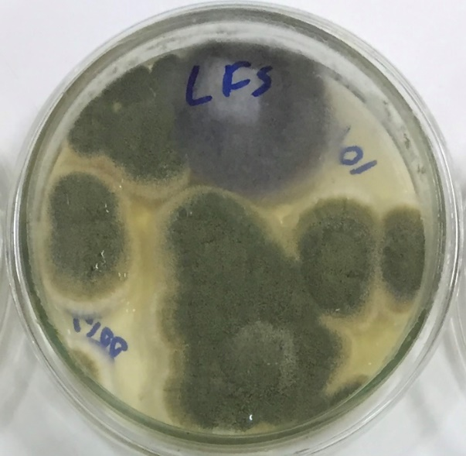

**2**

**2**

**1**

Figura 14 - Teste de antagonismo fúngico do isolado GC2 (1) e o *A. flavus* (2), demonstrando a ineficácia do antagonismo.

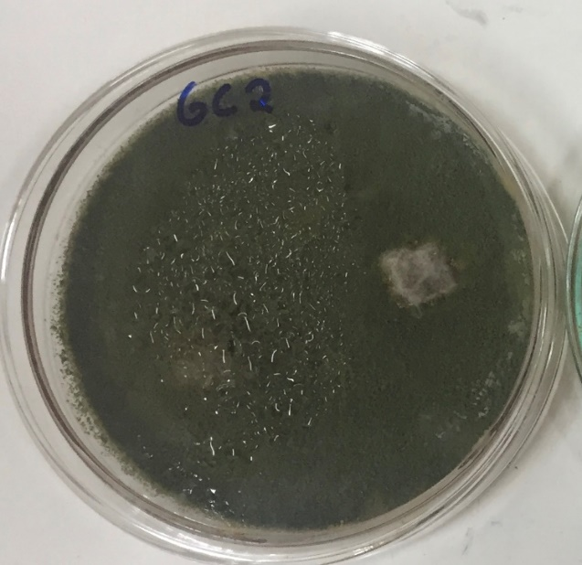

**2**

**1**

Assim, dos sete fungos endofíticos da *L. camara*, dois, encontrados nas folhas, foram capazes de inibir o *A. flavus*. A escassez de informações sobre os princípios ativos sintetizados pelos fungos endofíticos isolados desta planta também não permite traçar uma hipótese de qual seria a substância a promover essa inibição do desenvolvimento do *Aspergillus flavus*. Além disso, os estudos sobre microrganismos endofíticos nessa planta são bastante escassos, não existindo da literatura nenhum estudo até o momento sobre a influência dos fungos endofíticos isolados de *Lantana camara* sobre o *A. flavus*. Zaidi *et al*. (2013) realizaram um trabalho com objetivo de avaliar a capacidade de síntese de tirosinase, uma enzima essencial na produção de pigmentos e de fatores relacionados à resposta imune e foram capazes de identificar três fungos capazes de sintetizar a tirosinase, no entanto os autores não apontam com clareza a identidade destes fungos isolados.

Em seguida, Desire et al (2014) isolaram três fungos endofíticos da *Lantana camara*, que não foram identificados, e verificaram que esses isolados produziam amilase, lipase e lactase. As duas primeiras enzimas possivelmente estariam relacionadas à capacidade do fungo em utilizar carboidratos e lipídios como fontes de energia, e a lactase teria potencial antioxidante, o que caracteriza os extratos da planta. Além disso, um dos isolados foi capaz de sintetizar taninos e glicosídeos cardiogênicos. Assim como, RADU e KQUEEN (2002) que isolaram cinco endófitos e um deles apresentou efeito antitumoral satisfatório

Todos estes trabalhos, em especial o de Desire et al (2014) apontam que os fungos endofíticos isolados da *Lantana camara* são fonte de compostos bioativos, como os taninos e glicosídeos cardiogênicos, demonstrando assim a potencialidade dos endófitos isolado dessa planta para diversos fins.

A literatura aponta que os possíveis metabólitos secundários dos fungos endofíticos podem ter propriedades antipatogênicas e importante papel na defesa das plantas, além de também poderem ser responsáveis pelas funções dos extratos botânicos na defesa contra fitopatógenos e patógenos animais (AZEVEDO et al, 1998; DESIRE et al, 2014).

Apesar de todo o potencial biológico apontado na literatura, os testes para avaliação da atividade antifúngica dos extratos brutos dos fungos endofíticos isolados da *Lantana camara* neste trabalho, teve resultados negativos, o que pode estar relacionado à concentração testada dos extratos (10 mg/mL) ou simplesmente por não possuírem atividade antifúngica (Tabela 3).

Não há trabalhos na literatura sobre fungos endofíticos isolados de *Mimosa tenuiflora* e *Gliricidia sepium* com possível atividade antifúngica, com os quais possa comparar os resultados obtidos. Sendo assim, este um trabalho pioneiro que demonstra a importância da bioprospecção dos fungos encontrados nessas plantas, como também o potencial biotecnológico dos seus extratos, uma vez que um dos fungos isolados das folhas da *Mimosa tenuiflora* revelou efeito antagônico satisfatório contra o *Aspergillus flavus*.

No entanto quando os extratos obtidos desses fungos foram testados na concentração de 10 mg.L-1, tanto o extrato micelial quando o do caldo fermentado, nenhum deles foi capaz de inibir o crescimento do *A. flavus* (Tabela 3).

Tabela 3 - Avaliação dos extratos fúngicos sobre o crescimento do *A. flavus*.

|  |  |
| --- | --- |
| Código do metabólito | Teste |
| MF1 | Negativo |
| MF1m | Negativo |
| MC1 | Negativo |
| MC1m | Negativo |
| MC2 | Negativo |
| MC2m | Negativo |
| GF1 | Negativo |
| GF1m | Negativo |
| GF3 | * |
| GF3m | * |
| GC2 | Negativo |
| GC2m | Negativo |
| GC3 | Negativo |
| GC3m | Negativo |
| LF2 | Negativo |
| LF2m | Negativo |
| LF3 | Negativo |
| LF3m | Negativo |
| LF4 | Negativo |
| LF4m | Negativo |
| LF5 | Negativo |
| LF5m | Negativo |
| LF6 | Negativo |
| LF6m | * |
| LC2 | Negativo |
| LC2m | Negativo |

*: Não foi realizado o teste

Foram obtidos também o extrato aquoso e metanólico das folhas dessas plantas. Esses extratos vegetais foram testados nas concentrações de 200 mg.L-1 da *Mimosa tenuiflora*, 70 mg.L-1 da *Lantana camar*a e 150 mg.L-1 da *Gliricidia sepium*. Nenhum dos extratos testados foi capaz de inibir o crescimento o *A. flavus* (Tabela 4)

Tabela 4 - Avaliação dos extratos botânicos sobre o crescimento do *A. flavus*.

|  |  |  |
| --- | --- | --- |
| Planta | Extrato | Grau de inibição |
| *Gliricidia sepium* | Aquoso | * |
|  | Metanólico | * |
| *Lantana camara* | Aquoso | * |
|  | Metanólico | * |
| *Mimosa tenuiflora* | Aquoso | * |
|  | Metanólico | * |

* : Não houve inibição

Até o momento não foi encontrado nenhum estudo avaliando o efeito dos extratos vegetais da *Mimosa tenuiflora* sobre o *A. flavus*, porém outros trabalhos demonstram seu efeito sobre outros fungos patógenos. Borges et al. (2017) avaliaram o extrato aquoso da *Mimosa tenuiflora* e observou a inibição completa nas concentrações maiores que 4 mg.L-1 dos fitopatógenos *Colletotrichum gloeosporioides.* Já a concentração de 20 mg.L-1 do extrato etanólico foi capaz de inibir o *Penicillium oxalicum* (HEINRICH *et al*., 1992). Lozoya et al. (1989) demonstraram que o extrato etanólico nas concentrações de 70 µg/mL foi capaz de inibir o crescimento de *Candida albicans* e *Microsporum canis,* enquanto que uma dose menor (10 µg/mL) inibiu *Microsporum gypseum, Trichophyton mentagrophytes, Trichophyton rubrum e Chaetomium indicum*. Outros autores relataram que o extrato de acetato de etila na concentração de 30 mg.L-1 também foi capaz de inibir o crescimento da *C. albicans* (MECKES-LOZOYA *et al.*, 1990).

O extrato aquoso e metanólico das folhas da *Gliricidia sepium* contra o *A. flavus* não revelou inibição de crescimento na concentração testada. Até o presente momento não foram encontrados estudos na literatura avaliando o extrato dessa planta contra o *A. flavus*, porém diversos trabalhos demonstraram a eficácia dos seus extratos contra outros gêneros fúngicos e bactérias. Kumar (2016) avaliou o extrato etanólico na concentração de 0,1 g.L-1 e obteve resultados positivos contra a *Escherichia coli* e *Pseudomonas aeroginosa*. Nazli (2011) avaliou o efeito antimicrobiano do extrato etanólico nas concentrações de 20, 10, 5, 2.5, 2, 1, 0.5 e 0.25 mg.L-1 obtidos das folhas da *Gliricidia sepium* e observou que concentrações maiores que 2,5 mg/ml foram capazes de inibir o crescimento do *Fusarium solani, Rhizomucor pusillus, Trichophyton sclerosis e Macrophomnia phaseolina,* já *Aspergillus effuses* só foi inibido na maior concentração (20 mg.L-1).

Os extratos de *L. camara* testados neste trabalho não foram capazes de inibir o *A. flavus*, similar aos resultados observados por Satish (2007), que avaliou extratos aquoso (a 25%) e metanólico (100 mg.L-1) contra oito espécies de *Aspergillus*, dentre elas o *A. flavus*. Por sua vez Fayaz (2017) observou resultados positivos ao testar extratos de acetona, clorofórmio, metanol e etanol desta planta na concentração de 15%, revelando inibição de aproximamente 78% no crescimento micelial do *A. flavus*. Já Dabur et al. (2007) avaliaram diversos extratos e apenas o extrato aquoso a 300 µg/mL foi capaz de inibir o *A. flavus*. Naz (2013) observou também inibição de 66% de *A. flavus* com o uso de extrato metanólico na concentração de 12 mg.L-1. Esse mesmo extrato foi capaz de inibir o crescimento do *Fusarium solani* na concentração de 20 mg.L-1 (RIZVI, 2013).

Essa divergência de resultados pode estar relacionada a composição química das plantas, que sofre variação de acordo com fatores ambientais, podendo redirecionar rotas metabólicas e levar a biossíntese de compostos diferentes. Dentre esses fatores vale ressaltar a estágio de desenvolvimentos da planta, luminosidade, temperatura, pluviosidade, sazonalidade, entre outros. Além de fatores intrínsecos a metodologia, como concentração ou solvente utilizado (GOBBO-NETO e LOPES, 2007; DE MORAIS, 2009).

**6. CONCLUSÃO**

A grande diversidade botânica associada à habilidade dos fungos endofíticos em inibir o crescimento de microrganismos patogênicos têm estimulado as pesquisas em relação à bioprospecção e ao seu potencial biotecnológico. Portanto, neste trabalho foi possível isolar fungos endofíticos da *Lantana camara*, *Gliricidia sepium* e *Mimosa tenuifora* e testar seus efeitos antifúngicos, assim como testar seus extratos vegetais.

Os fungos endofíticos isolados nesse trabalho demonstram seu potencial biotecnológico, principalmente os isolados da *Lantana camara*, e *Mimosa tenuifora* que foram capazes de inibir o crescimento do *A. flavus*. Evidenciando assim, pela primeira vez, que esses fungos podem ser utilizados no controle biológico desse patógeno*,* abrindo portas para novos e promissores estudos, principalmente de bioprospecção e identificação desses endófitos.

Já os extratos vegetais e extratos fúngicos não demonstraram atividade antifúngica na concentração testada e com os solventes utilizados, logo novos testes podem ser realizados a fim de verificar se doses mais elevadas podem ser efetivas para inibir o crescimento o *A. flavus e* outros fungos patógenos.

Sendo este um trabalho pioneiro, abre-se novas perspectiva de estudo sobre o potencial biotecnológicos dessas plantas, assim como seus endófitos e seus extratos vegetais.

**7. REFERÊNCIAS**

AIKO, V.; MEHTA, A. Occurrence, detection and detoxification of mycotoxins. **Journal of Biosciences**, v. 40, n. 5, p. 943-954, 2015.

AKHARAIYI, F. C.; BOBOYE, B.; ADETUYI, F. C. Antibacterial, phytochemical and antioxidant activities of the leaf extracts of Gliricidia sepium and Spathodea campanulata. **World Applied Sciences Journal**, v. 16, n. 4, p. 523-530, 2012.

AKINBODE, O. A. Evaluation of antifungal efficacy of some plant extracts on Curvularia lunata, the causal organism of maize leaf spot. **African Journal of Environmental Science and Technology**, v. 4, n. 11, p. 797-800, 2010.

ALY, Amal Hassan; DEBBAB, Abdessamad; PROKSCH, Peter. Fungal endophytes: unique plant inhabitants with great promises. **Applied microbiology and biotechnology**, v. 90, n. 6, p. 1829-1845, 2011.

AMORIM, Lilian (Org.) ; REZENDE, J. A. M. (Org.) ; Bergamin Filho, Armando (Org.). Manual de Fitopatologia -Princípios e Conceitos São Paulo: Editora Agronômica Ceres Ltda, 2010. v. 1. 704 p.

ANDRADE, B.M.S.; SOUZA, S.F.; SANTOS, C.M.C.; MEDEIROS, S.S.; MOTA, P.S.S.; CURADO, S.S. Uso da gliricídia (Gliricidia sepium) para alimentação animal em Sistemas Agropecuários Sustentáveis. **Scientia Plena**, v.11, n. 4, 2015.

ANTON, R. et al. Pharmacognosy of Mimosa tenuiflora (willd.) poiret. **Journal of ethnopharmacology**, v. 38, n. 2-3, p. 145-152, 1993.

ANYASOR, Godswill N. et al. Phytochemical constituents and antioxidant activities of aqueous and methanol stem extracts of Costus afer Ker Gawl.(Costaceae). **African Journal of Biotechnology**, v. 9, n. 31, p. 4880-4884, 2010.

AQUINO, Sergio Francisco de et al. Metodologias para determinação da atividade metanogênica específica (AME) em lodos anaeróbios. 2007.

ARNOLD, A. E. Endophytic fungi: hidden components of tropical community ecology. In: CARSON, W. P.; SCHNITZER, S. A (Eds.). **Tropical Forest Community Ecology**. Hoboken: Wiley-Blackwell, 2008.

ASURMENDI, P. et al. Influence of Listeria monocytogenes and environmental abiotic factors on growth parameters and aflatoxin B1 production by Aspergillus flavus. **Journal of Stored Products Research**, v. 60, p. 60-66, 2015.

AZEVEDO, João Lúcio. Microrganismos endofíticos. **Ecologia microbiana**, p. 117-137, 1998.

AZEVEDO, João Lúcio; MELO, I. S.; AZEVEDO, J. L. Microrganismos endofíticos. **Ecologia microbiana**, p. 117-137, 1998.

AZEVEDO,J. L.Microrganismos endofíticos. IN:MELO,I.S.;AZEVEDO,JL. Ecologia Microbiana. Jaguariúna: Editora da Embrapa,2000.

BADALYAN, SUSANNA MICHAEL; INNOCENTI, GLORIA; GARIBYAN, NARINE GRIGORY. Antagonistic activity of xylotrophic mushrooms against pathogenic fungi of cereals in dual culture. **Phytopathologia Mediterranea**, v. 41, n. 3, p. 220-225, 2002.

BARRETO, F. S. et al. Antibacterial activity of Lantana camara Linn Lantana montevidensis Brig extracts from Cariri-Ceara, Brazil. **Journal of young Pharmacists**, v. 2, n. 1, p. 42-44, 2010.

BARROS, Luiz Marivando et al. Chemical characterization and trypanocidal, leishmanicidal and cytotoxicity potential of Lantana camara L.(Verbenaceae) essential oil. **Molecules**, v. 21, n. 2, p. 209, 2016.

BENTO, Larissa Fatarelli et al. Ocorrência de fungos e aflatoxinas em grãos de milho. **Revista do Instituto Adolfo Lutz (Impresso)**, v. 71, n. 1, p. 44-49, 2012.

BONGIORNO, Vagner Alexandre et al. Genetic diversity of endophytic fungi from Coffea arabica cv. IAPAR-59 in organic crops. **Annals of Microbiology**, v. 66, n. 2, p. 855-865, 2016.

BORGES, Ivanildo Viana et al. Identificação da fração antimicrobiana do extrato da Mimosa tenuiflora/Identification of the antimicrobial fraction of Mimosa tenuiflora extract. **Comunicata Scientiae**, v. 8, n. 1, p. 155, 2017.

BOVO, Fernanda; CORASSIN, Carlos Humberto; DE OLIVEIRA, Carlos Augusto Fernandes. Descontaminação de aflatoxinas em alimentos por bactérias ácido-láticas. **Journal of Health Sciences**, v. 12, n. 2, 2015.

BRYDEN, W.L. Mycotoxins in the food chain: Human health implications. Mutagenesis **2002**, 17, 471–481.

CAMARGO, M. T. L. A.; MOTA, C. N.; ALBUQUERQUE, U. P. Jurema (Mimosa hostilis Benth.) e sua relação com os transes nos sistemas de crenças afro-brasileiros**. As muitas faces da Jurema–de espécie botânica à divindade afroindígena**, p. 151-170, 2002.

CARÃO, Ágatha Cristina de Pinho et al. Physical and chemical methods of detoxification of aflatoxins and reduction of fungal contamination on poultry productive chain. **Ciência Rural**, v. 44, n. 4, p. 699-705, 2014.

CAST, I. Mycotoxins—Risks in Plant, Animal and Human Systems. **CAST Report**, v. 139, p. 4-29, 2003.

CLSI . Clinical and Laboratory Standards Institute. **Performance standards for antimicrobial susceptibility testing: twentysecond informational supplement;[... provides updated tables for... M02-A11 and M07-A9]**, 2012.

CORRADO, Marcia; RODRIGUES, Katia F. Antimicrobial evaluation of fungal extracts produced by endophytic strains of Phomopsis sp. **Journal of basic microbiology**, v. 44, n. 2, p. 157-160, 2004.

CORREIA, Vanessa Carolina et al. Avaliação da atividade antagonista in vitro de fungos endofíticos associados ao camu-camu (Myrciaria dubia). **Journal of Bioenergy and Food Science**, v. 2, n. 4, 2015.

CRUZ, Mariluze P. et al. Antinoceptive and anti-inflammatory activities of the ethanolic extract, fractions and flavones isolated from Mimosa tenuiflora (Willd.) Poir (Leguminosae). **PloS one**, v. 11, n. 3, p. e0150839, 2016.

DABUR, Rajesh et al. Atividade antimicrobiana de algumas plantas medicinais indianas. **Revista Africana de Medicamentos Tradicionais, Complementares e Alternativos** , v. 4, n. 3, p. 313-318, 2007.

DAISY, B. H.; STROBEL, G. A.; EZRA, D.; CASTILLO, U. F.;SEARS, J.; WEAVER, D. K.; RUNYION, J. B. Naphthalene, an insect repellent, is produced by Muscodor vitigenus, a novel endophytic fungus. **Microbiology**, v. 148, p. 3737-3741, 2002.

DASH, Shib Shankar; BAG, Braja Gopal; HOTA, Poulami. Lantana camara Linn leaf extract mediated green synthesis of gold nanoparticles and study of its catalytic activity**. Applied Nanoscience**, v. 5, n. 3, p. 343-350, 2015.

DASHTBAN, Mehdi; SCHRAFT, Heidi; QIN, Wensheng. Fungal bioconversion of lignocellulosic residues; opportunities & perspectives. **Int J Biol Sci**, v. 5, n. 6, p. 578-595, 2009.

DAVIS, N. D.; DIENER, U. L. Some characteristics of toxigenic and nontoxigenic isolates of Aspergillus flavus and Aspergillus parasiticus. **Southern cooperative series bulletin (USA)**, 1983.

DE FARIA GOES, Thiago Zucov et al. Prospecção fitoquímica e antimicrobiana dos extratos de lantana camara l. E lantana trifolia l.(prospecção fitoquímica e antimicrobiana de l. Camara e l. Trifolia). **Saber Científico**, v. 5, n. 1, p. 1-11, 2016.

DE MORAIS, C. B. et al. Anti-dermatophyte activity of Leguminosae plants from Southern Brazil with emphasis on Mimosa pigra (Leguminosae). **Journal de mycologie medicale**, v. 27, n. 4, p. 530-538, 2017.

DE MORAIS, Lilia Aparecida Salgado. Influência dos fatores abióticos na composição química dos óleos essenciais. In: Embrapa Meio Ambiente-Artigo em anais de congresso (ALICE). Horticultura Brasileira, Brasília, DF, v. 27, n. 2, p. S3299-S3302, ago. 2009.

DESIRE, Mbouobda Hermann et al. Enzymes and qualitative phytochemical screening of endophytic fungi isolated from Lantana camara Linn Leaves. **Journal of Applied Biology and Biotechnology**, v. 2, p. 001-006, 2014.

DONALD, T. et al. A protective endophyte of maize: Acremonium zeae antibiotics inhibitory to Aspergillus flavus and Fusarium verticillioides. **Mycological Research**, v. 109, n. 5, p. 610-618, 2005.

DOS SANTOS, Joice Sifuentes et al. Aflatoxina M1 em Produtos Lácteos e Uso de Bactérias Ácido Láticas para Biocontrole em Leite. **UNICIÊNCIAS**, v. 18, n. 01, 2015.

DREYFUSS MM, Chapela IH. Potential of fungi in the Discovery of novel, lowmolecular weight pharmaceuticals. In: Gullo VP. The discovery of natural products with therapeutic potential. **Boston: Butterworth-Heinemann**; 1994.

DRUMOND, Marcos Antonio; DE CARVALHO FILHO, O. M.; LANGUIDEY, Pablo Hoentsch. Gliricidia sepium: leguminosa promissora para regiões semi-áridas. **EMBRAPA-CPATSA**. Circular Técnica, 1997.

DURAN, R.M.; CARY, J.W.; CALVO, A.M. Production of cyclopiazonic acid, aflatrem, and aflatoxin by Aspegillus flavus is regulated by veA, a gene necessary for sclerotial formation. **Applied Microbiology and Biotechnology**, v.73(5), p.1158 – 1168, 2007.

EHRLICH, Kenneth C. Non-aflatoxigenic Aspergillus flavus to prevent aflatoxin contamination in crops: advantages and limitations. **Frontiers in microbiology**, v. 5, p. 50, 2014.

EIGA, Alexandra; LOPES, Ana; CARRILHO, Elisa; SILVA, Lubélia; DIAS, Manuel Barreto; SEABRA, Maria João; BORGES, Marta; FERNANDES; NUNES, Sofia. ASAE. Autoridade de Segurança Alimentar e Economica. 16 abril de 2009. Disponível em: <<http://www.fipa.pt/userfiles/file/i005411.pdf>>. Acesso em: 11 abr. 2018.

ESPOSITO, E; AZEVEDO, J.L. Fungos: uma introdução a biologia, bioquímica e biotecnologia. 2ed. Revisada e ampliada: Educs, 2010.

EZRA, David et al. Coronamycins, peptide antibiotics produced by a verticillate Streptomyces sp.(MSU-2110) endophytic on Monstera sp. Microbiology, v. 150, n. 4, p. 785-793, 2004.

Faia, A.M. 2011. Isolamento e identificação de fungos filamentosos e leveduras em alguns pontos de uma rede de distribuição de água. Dissertação (Mestrado em biologia Celular e Biotecnologia) Faculdade de Ciencias, departamento de Biologia Vegetal, Universidade de Lisboa, 2011

FAYAZ, Mudasir et al. Research Article Antifungal Activity of Lantana camara L. Leaf Extracts in Different Solvents Against Some Pathogenic Fungal Strains. 2017.

FERNANDES, Maurette dos Reis Vieira et al. Biological activities of the fermentation extract of the endophytic fungus Alternaria alternata isolated from Coffea arabica L. Brazilian Journal of Pharmaceutical Sciences, v. 45, n. 4, p. 677-685, 2009.

FERNANDES, N. H. **Produção de xilanase e xilosidase por Aspergillus versicolor**. 2012. 42 f. Trabalho de conclusão de curso de Farmácia- Bioquímica- Faculdade de Ciências Farmacêuticas de Araraquara, Universidade Estadual Paulista “Júlio de Mesquita Filho”, Araraquara, 2012.

FERRAZ, S.; FREITAS, L.G. de; LOPES, E.A.; DIAS-ARIEIRA, C.R. **Manejo Sustentável de Fitonematoides**. 1 ed. Viçosa, MG. Ed. UFV, 304p., 2010.

FERREIRA, Gabriel Fernandes Pinto et al. Fungos associados a grãos de café (Coffea arabicaL.) beneficiados no sudoeste da Bahia**. Summa phytopathol**, v. 37, p. 98-102, 2011.

GANDHIRAJA, N. et al. Phytochemical screening and antimicrobial activity of the plant extracts of Mimosa pudica L. against selected microbes. **Ethnobotanical leaflets**, v. 2009, n. 5, p. 8, 2009.

GARCEZ, B.S.; CÂMARA, C.S.; ALVES, A.A.; MOREIRA FILHO, M.A.;MOREIRA, A.L. Leguminosas tropicais como suplemento alimentar para cabras em lactação. **Revista eletrônica nutritime**, v.11, n.03, p. 3494- 3499, 2014.

GÓMEZ-RIVERA, Ángel Salvador et al. Caracterización morfológica de hongos endófitos aislados de Hamelia patens Jacq. y Lantana camara L. de Chetumal, Quintana Roo, México. **Teoría y Praxis**, n. 19, 2016.

GRONVOLD, J.; HENRIKSEN, S.A.; LARSEN, M.; NANSEN, P.; WOLSTRUP, J. Aspects of biological control with special reference to arthropods, protozoans and helminths of domesticated animals**. Vet. Parasitol**. ,v.64, p.47-64, 1996.

HEINRICH, Michael et al. Parasitological and microbiological evaluation of Mixe Indian medicinal plants (Mexico). **Journal of Ethnopharmacology**, v. 36, n. 1, p. 81-85, 1992.

HERMAN, T and TRIGO-STOCLI D. “Mycotoxins in feed grains and ingredients”.Mycotoxins Technical Articles, Engormix. Com., 2008

HEYDARI, Asghar et al. A review on biological control of fungal plant pathogens using microbial antagonists. **Journal of biological Sciences**, v. 10, n. 4, p. 273-290, 2010.

HUANG, Yaojian et al. Antitumor and antifungal activities in endophytic fungi isolated from pharmaceutical plants Taxus mairei, Cephalataxus fortunei and Torreya grandis. FEMS **Immunology & Medical Microbiology**, v. 31, n. 2, p. 163-167, 2001.

IANNACONE, José; LAMAS, Gerardo. Efecto insecticida de cuatro extractos botánicos y del cartap sobre la polilla de la papa Phthorimaea operculella (Zeller)(Lepidoptera: Gelechiidae), en el Perú. **Entomotropica**, v. 18, n. 2, p. 95-105, 2007.

IBRAHIM, Mutiat et al. Antifungal and antiproliferative activities of endophytic fungi isolated from the leaves of Markhamia tomentosa. **Pharmaceutical Biology**, v. 55, n. 1, p. 590-595, 2017.

IDRIS, Al-mahi; AL-TAHIR, Ietidal; IDRIS, Eihab. Antibacterial activity of endophytic fungi extracts from the medicinal plant Kigelia africana. **Egypt Acad J Biol Sci**, v. 5, n. 1, p. 1-9, 2013.

JOLY, A. B. Família Malvaceae. **Botânica-introdução à taxonomia vegetal**, v. 13, p. 458-461, 2002.

JOSE, Beena; REDDY, L. Joji. Evaluation of antibacterial activity of the leaf and flower essential oils of Gliricidia sepium from south India. **Intl J App Pharm**, v. 2, p. 20-22, 2010.

JOSE, Beena; REDDY, L. Joji. Evaluation of antibacterial activity of the leaf and flower essential oils of Gliricidia sepium from south India. **Intl J App Pharm**, v. 2, p. 20-22, 2010.

KALITA, Sanjeeb et al. A review on medicinal properties of Lantana camara Linn. **Research Journal of Pharmacy and Technology**, v. 5, n. 6, p. 711-715, 2012.

KLICH, M.A. Identification of Common Aspergillus Species. **Centraalbureau voor schimmelcultures,** Netherlands, 2002.

KLICH, Maren A. **Indentification of common Aspergillus species**. Centraalbureau voor Schimmelcultures, 2002.

KOGEL, Karl-Heinz; FRANKEN, Philipp; HÜCKELHOVEN, Ralph. Endophyte or parasite–what decides?. **Current opinion in plant biology**, v. 9, n. 4, p. 358-363, 2006.

KUMAR, Kola Phani et al. Evaluation of In vitro and In vivo Anti-Inflammatory Activity of Aqueous Extract of Gliricidia sepium Flowers in Rats. **International Journal of Pharmacognosy and Phytochemical Research**, v. 6, p. 477-481, 2014.

KUMAR, Neethu S.; SIMON, Neethu. In vitro antibacterial activity and phytochemical analysis of Gliricidia sepium (L.) leaf extracts. **Journal of Pharmacognosy and Phytochemistry**, v. 5, n. 2, p. 131, 2016.

KUSARI, Souvik; HERTWECK, Christian; SPITELLER, Michael. Chemical ecology of endophytic fungi: origins of secondary metabolites. **Chemistry & biology**, v. 19, n. 7, p. 792-798, 2012.

LAHOUAR, Amani et al. Effects of temperature, water activity and incubation time on fungal growth and aflatoxin B1 production by toxinogenic Aspergillus flavus isolates on sorghum seeds. **Revista Argentina de Microbiología**, v. 48, n. 1, p. 78-85, 2016.

LI, Q., NING, P., ZHENG, L., HUANG, J., LI, G., HSIANG, T. Effects of volatile substances of Streptomyces globisporus JK-1 on control of Botrytis cinérea on tomato fruit. Biological control. 61: 113 -120, 2012.

LIANG, Hanqiao et al. Antimicrobial activities of endophytic fungi isolated from Ophiopogon japonicus (Liliaceae). **BMC complementary and alternative medicine**, v. 12, n. 1, p. 238, 2012.

LIM, T. K. Gliricidia sepium. In: **Edible Medicinal And Non-Medicinal Plants**. Springer Netherlands, 2014.

LIU, C.I., ZOU, W.X., LU, I. & TAN, R.X. Antifungal activity of Artemisia annua endophyte cultures against phytopathogenic fungi. **Journal of Biotechnology**, 88: 277-282, 2001

LONARE, M. K. et al. Lantana camara: overview on toxic to potent medicinal properties. **International Journal of Pharmaceutical Sciences and Research**, v. 3, n. 9, p. 3031, 2012.

LOZOYA, X. et al. Experimental evaluation of mimosa tenuiflora (willd.) poir.(Tepescohuite) I. Screening of the antimicrobial properties of bark extracts. **Archivos de Investigación Medica**, v. 20, n. 1, p. 87-93, 1988.

MACÊDO-COSTA, Maria Regina et al. Atividade antimicrobiana e antiaderente do extrato da Mimosa tenuiflora (Willd). Poir. Sobre microrganismos do biofilme dentário. **Pesquisa Brasileira em Odontopediatria e Clínica Integrada**, v. 9, n. 2, 2009.

MAGALHÃES, Francisco Ernani Alves et al. ISOLAMENTO E IDENTIFICAÇÃO DE FUNGOS ASSOCIADOS ÀS PLANTAS MEDICINAIS NATIVAS DA CAATINGA DA REGIÃO DOS INHAMUNS, TAUÁ, CEARÁ, BRASIL. **Essentia-Revista de Cultura, Ciência e Tecnologia da UVA**, v. 17, n. 2, 2016.

MAIA, Gerda Nickel. **Caatinga arvores e arbustos e suas utilidades**. Leitura & Arte, 2004.

MARTINS, Rafael Tagori Melo Cutrim et al. Comunidade de fungos endofíticos associados a planta etnomedicinal amazônica Bellucia grossularioides (L) Trianna e avaliação de suas propriedades antimicrobianas. **DESAFIOS**, v. 3, n. 2, p. 112-122, 2016.

MECKES LOZOYA, Mariana; LOZOYA, Xavier; GONZÁLEZ, José Luis. Propiedades farmacológicas in vitro de algunos extractos de Mimosa tenuiflora (tepescohuite). **Arch. invest. méd**, v. 21, n. 2, p. 163-9, 1990.

MEDEIROS, E. V. et al. Ethanolic extract of Senna alata in the control of Myrothecium roridum, causal agent of myrothecium leaf spot. **Planta Daninha**, v. 29, n. 3, p. 577-583, 2011.

MEGGS, W.J. Epidemics of mold poisoning past and present. **Toxicology and Industrial Health**, v. 25, p. 571−576, 2009.

MENDES, R.; AZEVEDO, J. L. Valor biotecnológico de fungos endofíticos isolados de plantas de interesse econômico. **Micologia: avanços no conhecimento. Brazilian Society Microbiology** Publ., Recife, p. 129-140, 2007.

MOHAN, Jepa Chandra; SUBALAKSHMI, T. SCREENING OF ANTIBACTERIAL ACTIVITY OF LANTANA CAMARA AGAINST SELECTED POULTRY PATHOGENS. 2016.

MOODY, J. O.; ADEBIYI, O. A.; ADENIYI, B. A. Do Aloe vera and Ageratum conyzoides enhance the anti-microbial activity of traditional medicinal soft soaps (Osedudu)?. **Journal of ethnopharmacology**, v. 92, n. 1, p. 57-60, 2004.

MORANDI, MAB; BETTIOL, W. Biocontrole de Doenças de Plantas Usos e Perspectivas. **MORANDI, MA B.; BETTIOL, W. Controle Biológico de Plantas no Brasil**, v. 1, p. 300-334, 2009.

MUHARRAM, Muharram et al. Antibacterial Compounds Characterization in Chloroform Extract Leaves of Tahiayam Plant (Lantana Camara Liin.). In: **Proceeding International Conference on Mathematic, Science, Technology, Education and their Applications**. 2016.

MUNKVOLD, Gary P.; DESJARDINS, Anne E. Fumonisins in maize: can we reduce their occurrence?. **Plant disease**, v. 81, n. 6, p. 556-565, 1997.

MUSSI-DIAS, V et al . Fungos endofíticos associados a plantas medicinais. **Rev. bras. plantas med**., Botucatu , v. 14, n. 2, p. 261-266, 2012.

NAZ, Rabia; BANO, Asghari. Phytochemical screening, antioxidants and antimicrobial potential of Lantana camara in different solvents. Asian Pacific **Journal of Tropical Disease**, v. 3, n. 6, p. 480-486, 2013.

NAZLI, Rahila et al. Antimicrobial property of Gliricidia sepium plant extract. **Pakistan J. Agric. Res. Vol**, v. 24, n. 1-4, 2011.

OLIVEIRA, MR de et al. Estudo das condições de cultivo da algaroba e jurema preta e determinação do poder calorífico. **Revista de Ciência & Tecnologia**, v. 14, p. 93-104, 1999.

ORLANDELLI, Ravely Casarotti et al. Antifungal and proteolytic activities of endophytic fungi isolated from Piper hispidum Sw. **Brazilian Journal of Microbiology**, v. 46, n. 2, p. 359-366, 2015.

PACHECO, Ariane M.; SCUSSEL, Vildes M. Selenium and aflatoxin levels in raw Brazil nuts from the Amazon basin. **Journal of agricultural and food chemistry**, v. 55, n. 26, p. 11087-11092, 2007.

PALUMBO, Jeffrey D. et al. Inhibition of Aspergillus flavus in soil by antagonistic Pseudomonas strains reduces the potential for airborne spore dispersal. **Phytopathology**, v. 100, n. 6, p. 532-538, 2010.

PAMPHILE, JOÃO ALENCAR et al. APLICAÇÕES BIOTECNOLÓGICAS DE METABÓLITOS SECUNDÁRIOS EXTRAÍDOS DE FUNGOS ENDOFÍTICOS: O CASO DO Colletotrichum sp. **REVISTA UNINGÁ**, v. 53, n. 1, 2018.

PEIXOTO NETO, P. A. S.; AZEVEDO, J. L.; CAETANO, L. C. Microrganismos endofíticos em plantas: status atual e perspectivas.Boletín Latinoamericano y del Caribe de Plantas Medicinales y Aromáticas.Santiago, v. 3, n. 4, p. 69-72, 2004.

PEREIRA, Andréia Vieira et al. Análise da atividade antimicrobiana de taninos totais de plantas aromáticas do Nordeste brasileiro. **Agropecuária Técnica**, v. 36, n. 1, p. 109-114, 2015.

PEREIRA, Sidclay Cordeiro. **Plantas úteis do Nordeste do Brasil**. Centro Nordestino de Informações sobre Plantas-CNIP; Associação Plantas do Nordeste-APNE, 2003.

PETRINI, Orlando et al. Ecology, metabolite production, and substrate utilization in endophytic fungi. **Natural toxins**, v. 1, n. 3, p. 185-196, 1993.

PHONGPAICHIT, Souwalak et al. Biological activities of extracts from endophytic fungi isolated from Garcinia plants. **FEMS Immunology & Medical Microbiology**, v. 51, n. 3, p. 517-525, 2007.

PHOTITA, W.; LUMYONG, S.; LUMYONG, P. & HYDE, K. Endophytic fungi of

wild banana (*Musa acuminata*) at Doi Suthep Pui National Park, Thailand. **Mycological Research,** v. 12, n. 105, p. 1508-1513, 2001.

PIRES, Ivania MO et al. Potencial antibacteriano de fungos endofíticos de cactos da Caatinga, uma floresta tropical seca no Nordeste do Brasil. **Gaia Scientia**, v. 9, n. 2, 2015.

PITT, J. I., & HOCKING, A. D. (2009). *Fungi and food spoilage* (Vol. 519). New York: Springer.

POLLI, Andressa Domingos et al. Atividade Antagonística dos Fungos Endofíticos Phoma sp. e Alternaria sp. Isolados de Folhas de Sapindus saponaria Contra o Fitopatógeno Fusarium solani. **BBR-Biochemistry and Biotechnology Reports**, v. 2, n. 3esp, p. 320-323, 2013.

POLONIO, J. C. et al. Biotechnological prospecting of foliar endophytic fungi of guaco (Mikania glomerata Spreng.) with antibacterial and antagonistic activity against phytopathogens. **Genetics and Molecular Research**, v. 14, n. 3, p. 7297-7309, 2015.

PONGCHAROEN, Wipapan et al. Metabolites from the endophytic fungus Xylaria sp. PSU-D14. **Phytochemistry**, v. 69, n. 9, p. 1900-1902, 2008.

PRIYANKA, Neena; JOSHI, P. K. A review of Lantana camara studies in India. **International Journal of Scientific and Research Publications**, v. 3, n. 10, p. 1-11, 2013.

PUTZKE J, Putzke MTL. **Os reinos dos fungos**. 2ª ed. Santa Cruz do Sul: EDUNISC; 2004.

RADU, Son; KQUEEN, Cheah Yoke. Preliminary screening of endophytic fungi from medicinal plants in Malaysia for antimicrobial and antitumor activity. 2002.

RAMAKRISHNA, N.; LACEY, J.; SMITH, J. E. Effects of water activity and temperature on the growth of fungi interacting on barley grain. **Mycological research**, v. 97, n. 11, p. 1393-1402, 1993.

RHODEN, S. A. et al. Antimicrobial Activity of Crude Extracts of Endophytic Fungi Isolated from Medicinal Plant Trichilia elegans A. Juss. 2012.

RIZVI, Zarrin Fatima et al. Antibacterial and antifungal activities of Lawsonia inermis, Lantana camara and Swertia angustifolia. **Pak. J. Bot**, v. 45, n. 1, p. 275-278, 2013.

ROIGE, Marcela Beatriz et al. Mycobiota and mycotoxins in fermented feed, wheat grains and corn grains in Southeastern Buenos Aires Province, Argentina. **Revista iberoamericana de micología**, v. 26, n. 4, p. 233-237, 2009.

SAGAR, Lenika; SEHGAL, Rajesh; OJHA, Sudarshan. Evaluation of antimotility effect of Lantana camara L. var. acuelata constituents on neostigmine induced gastrointestinal transit in mice. **BMC complementary and alternative medicine**, v. 5, n. 1, p. 18, 2005.

SANTURIO, J. M. Micotoxinas e micotoxicoses na avicultura. **Revista Brasileira de Ciência Avícola**, 2000.

SATISH, S. et al. Antifungal activity of some plant extracts against important seed borne pathogens of Aspergillus sp. An **International Journal of Agricultural Technology**, v. 3, n. 1, p. 109-119, 2007.

SCHEIDEGGER, K. A.; PAYNE, G. A. Unlocking the secrets behind secondary metabolism: a review of Aspergillus flavus from pathogenicity to functional genomics. **Journal of Toxicology: Toxin Reviews**, v. 22, n. 2-3, p. 423-459, 2003.

SCHULZ, Barbara et al. Endophytic fungi: a source of novel biologically active secondary metabolites** Paper presented at the British Mycological Society symposium on Fungal Bioactive Compounds, held at the University of Wales Swansea on 22–27 April 2001. **Mycological Research**, v. 106, n. 9, p. 996-1004, 2002.

SCHULZ, Barbara; BOYLE, Christine. The endophytic continuum. **Mycological research**, v. 109, n. 06, p. 661-686, 2005.

SCUSSEL, V. M.; BEBER, M.; TONON, K. M. Efeitos da infecção por Fusarium/Giberella na qualidade e segurança de grãos, farinhas e produtos derivados. **Seminário sobre Giberella em cereais de inverno. 1st ed. Passo Fundo: Berthier**, p. 131-175, 2011.

SHAH, M. M.; ABDULMUTALIB, U.; IBRAHIM, K. M. PHYTOCHEMICAL SCREENING AND ANTIBACTERIAL ACTIVITY OF LANTANA CAMARA LEAVES AGAINST BACTERIA ISOLATED FROM EPICARP OF SOLANUM MELONGENA (GARDEN EGG). **Journal of Medicinal Herbs and Ethnomedicine,** 2018.

SHEPHARD, G.S., Risk assessment of aflatoxins in food in Africa. **Food Addit. Contam**. 25, 1246e1256., 2008.

SHETTY, P. and JESPERSEN, L. Saccharomyces cerevisiae and lactic acid bacteria as potential mycotoxin decontaminating agents. **Trends Food Sci Technol** 17, 48–55. 2006

SINDHU, Raveendran et al. Dilute acid pretreatment and enzymatic saccharification of sugarcane tops for bioethanol production. **Bioresource Technology**, v. 102, n. 23, p. 10915-10921, 2011.

SONIBARE, O. Oluwadayo; EFFIONG, I. Antibacterial activity and cytotoxicity of essential oil of Lantana camara L. leaves from Nigeria. **African Journal of Biotechnology**, v. 7, n. 15, 2008.

SOUZA, Antonia Queiroz Lima de et al . Atividade antimicrobiana de fungos endofíticos isolados de plantas tóxicas da amazônia: Palicourea longiflora (aubl.) rich e Strychnos cogens bentham. **Acta Amaz**., Manaus , v. 34, n. 2, p. 185-195, 2004 .

SOUZA, AQL de et al. Atividade antimicrobiana de fungos endofíticos isolados de plantas tóxicas da amazônia: Palicourea longiflora (aubl.) rich e Strychnos cogens bentham. **Acta Amazônica**, v. 34, n. 2, p. 185-195, 2004.

SOUZA, V. C.; LORENZI, H. **Botânica Sistemática: Guia ilustrado para identificação das famílias de Angiospermas da flora brasileira, baseado em APGII**. Nova Odessa, SP: Instituto Plantarum, 640p. 2005.

STIERLE, A.et al.Taxol and taxane production byTaxomyces andreanae, an endophytic fungus of PacificYew. **Science**, v.260, p.214-216, 1993.

STROBEL, Gary A. et al. Volatile antimicrobials from Muscodor albus, a novel endophytic fungus. Microbiology, v. 147, n. 11, p. 2943-2950, 2001.

SURYANARAYANAN, T. S.; KUMARESAN, V.; JOHNSON, E. Foliar fungal

endophytes from two species of the mangrove *Rhizophora****.* Canadian Journal of Microbiology**, n. 44, p. 1003-1006, 1998

TAKAHASHI, Jacqueline Aparecida; LUCAS, Esther Maria Ferreira. Ocorrência e diversidade estrutural de metabólitos fúngicos com atividade antibiótica. **Química Nova**, v. 31, n. 7, p. 1807-1813, 2008.

TOKARNIA, Carlos Hubinger et al. Estudos complementares sobre a toxidez de Lantana camara (Verbenaceae) em bovinos. **Pesq. Vet. Bras**, v. 19, n. 3/4, p. 128-132, 1999.

TORTORA, G. J.; FUNKE, B. R.; CASE, C. L. Microbiologia (10 a Edição). **Porto Alegre**, 2012.

XIAO, Yu et al. Antifungal screening of endophytic fungi from Ginkgo biloba for discovery of potent anti-phytopathogenic fungicides. **FEMS microbiology letters**, v. 339, n. 2, p. 130-136, 2013.

YADAV, Rahul et al. Antifungal and enzyme activity of endophytic fungi isolated from Ocimum sanctum and Aloe vera. **African Journal of Microbiology Research**, v. 9, n. 29, p. 1783-1788, 2015.

YU, Jiujiang et al. Tight control of mycotoxin biosynthesis gene expression in Aspergillus flavus by temperature as revealed by RNA-Seq. **FEMS microbiology letters**, v. 322, n. 2, p. 145-149, 2011.

ZAIDI, Kamal Uddin et al. Evaluation of Tyrosinase Producing Endophytic Fungi from Calotropis gigantea, Azadirachta indica, Ocimum tenuiflorum and Lantana camara. **Annual Review & Research in Biology**, v. 3, n. 4, p. 389-396, 2013.

ZHANG, H. W.; SONG, Y. C.; TAN, R. X. **Biology and chemistry of endophytes natural product reports**, v. 23, n. 5, p. 753-771, 2006

ZHANG, Ting et al. Antifungal compounds from Bacillus subtilis B-FS06 inhibiting the growth of Aspergillus flavus. **World Journal of Microbiology and Biotechnology**, v. 24, n. 6, p. 783, 2008.

ZUCCHI, Tiago Domingues et al. Controle biológico de fungos aflatoxigênicos. **Embrapa Meio Ambiente**-Capítulo em livro científico (ALICE), 2009.